文档编号：LB-SDD-0001

知织（Labloom）项目

系统概要设计说明书

小组

2026年11月3日

修改记录

版本 | 变更原因 | 变更内容简述 | 编制/修订者 | 批准者 | 发布日期

目 录
1引言 1
1.1编写目的 1
1.2项目背景 1
1.3定义 1
1.4参考资料 2
1.5文档约定 3
2条件与限制 3
2.1需求与技术约束 3
2.2设计决定与适用前提 4
2.3当前实现与目标设计的差异 5
3需求规定 6
3.1功能分配 6
3.2实现顺序与验收联系 7
4运行环境 7
4.1硬件环境 7
4.2软件环境 7
5体系架构 8
5.1系统结构 8
5.2包层次与划分依据 8
5.3包依赖与接口边界 10
5.4运行位置与工作区作用域 11
5.5接口与事务约定 11
5.6界面结构与导航 12
6逻辑结构设计 13
6.1包清单与配置项标识 13
6.2 LB-P01界面表示包 13
6.3 LB-P02接口控制包 15
6.4 LB-P03应用服务包 16
6.5 LB-P04领域模型包 26
6.6 LB-P05数据持久化包 27
6.7 LB-P06平台支撑包 28
6.8跨包协作与接口索引 29
7数据库结构设计 31
7.1概念结构设计 31
7.2E-R模型与存储结构映射 37
7.3身份与序列化约定 39
7.4页面核心表 41
7.5订阅文献与附件表 43
7.6调度会话与操作表 44
7.7一致性与访问规则 45
7.8迁移与当前结构衔接 46
7.9交换格式与备份清单 46
7.10数据管理责任与包访问规则 47
8部署设计 48
8.1部署形态 48
8.2安装、升级与工作区接入 48
9运行目录结构 49
9.1应用数据目录 49
9.2工作区目录 50
9.3导出与备份目录 50
10性能设计 50
10.1性能目标 50
10.2数据访问与后台调度 51
10.3性能验证安排 52
11系统出错处理设计 52
11.1出错信息 52
11.2补救措施 52
11.3系统维护设计 53
11.4出错处理模块 53
12开发环境 53
12.1工具与工程组织 53
12.2实施顺序 55
12.3验证与评审 55
13尚未解决的问题 56

1引言

1.1编写目的
本说明书给出知织Labloom的系统概要设计，用于指导模块划分、接口协作、数据库演进、运行部署和后续详细设计。系统采用个人桌面、本地优先的工作区架构，以统一页面与块模型连接订阅、文献阅读、知识记录和任务日程。订阅源、订阅条目及其文献关联归属工作区，文献阅读位置作为页面内置属性，与页面和附件共同备份、迁移。
本文面向项目开发、集成、测试和评审人员。第5章说明包层次、静态依赖与进程映射，第6章按六个顶层包及业务子包展开职责、接口和协作，第7章给出数据结构、事务规则与管理责任。详细设计继续细化类型、SQL、函数签名及组件交互，并保持本说明书规定的需求语义。

1.2项目背景
Labloom面向需要持续阅读论文、整理研究知识并管理个人任务的学生和研究人员。订阅发现的资料可进入文献页，PDF原文通过附件身份定位，批注和笔记使用页面与块进行编辑、引用和组织，任务及日程通过同一页面模型进入专用视图。文献表格、知识库和日历共享业务对象，避免在多个板块重复保存同一份资料。
应用无需账号或远程服务即可打开已有工作区。外部订阅源、文献源和操作系统通知服务是外部参与方；数据库、检索、定时调度及文件管理属于本机内部能力。本版不设计多人协作、文献版本关系、页面级同步、订阅分组、OCR或AI业务。WebDAV仅保留未来适配边界。

1.3定义
表1.1主要术语
术语 | 本设计中的含义
工作区 | 具有持久逻辑身份的本地数据集合，由一个业务数据库和扁平受管附件目录组成；实际路径与逻辑身份分别记录。
页面与块 | 页面是普通、文献、批注、任务和日程共用的业务实体；块是具有独立UUID的内容单元。多个容器指向同一块时，读取同一份内容和状态。
使用位置 | 容器中一次块指向，由容器、关联字段及数组下标定位。关联字段区分页面标题title_block_id与页面或块的children；标题位置固定为0。
引用与同步块 | 引用可指向页面或块，形式分为独立引用块和正文中的行内引用；预览只读。同步块由多个位置指向同一blockId，内容与块状态一致，页面不提供同步副本。
权威数据与派生数据 | 权威数据决定正文、身份、关系和用户状态；派生数据由权威数据重建，例如使用位置反查和全文索引。
页面导出文件与工作区备份 | 页面导出文件支持选定内容导出、新副本导入及同源局部恢复；完整备份经校验准备到独立目录后打开或切换。
软件配置项 | 用于划分软件职责、接口和配置管理边界的软件配置项；本系统的CSCI多数是同一桌面程序内的模块。
逻辑包 | 组织一组内聚的软件职责和公开接口的设计单元；在本项目中可由TypeScript目录和模块实现，不要求独立发布。
包依赖与运行映射 | 包依赖说明源码可引用的接口；运行映射说明实现位于渲染进程、preload、主进程或工作线程。两者分别建模。
独立页与非独立页 | 独立页的independent属性为true，自身作为存活保留根；非独立页须通过存活独立页的包含和引用关系可达，否则进入回收站。普通页默认独立，批注页默认非独立；文献页按创建入口确定。
当前块副本 | 浅复制当前块自身数据和子块UUID数组，并将当前位置改指新块。内部子块仍共用原UUID，其使用位置数从block_uses计算，不另存计数字段。

1.4参考资料
R1《知织（Labloom）系统需求规格说明书》0.3，文档编号LB-SRS-0001；路径：docs/需求分析/知织（Labloom）系统需求规格说明书- 0.3.docx。提供功能、数据及质量要求的背景资料。
R2用户需求LB-USR-1至LB-USR-5及《选题介绍》，路径：docs/用户需求/。用于说明使用场景与功能目标。
R3《系统概要设计说明书（模板）》及两份概要设计示例，路径：docs/系统概要设计/。采用模板的十三章结构，参考示例中的模块分解、接口、实体关系及流程表达方式。
R4 Labloom当前工作树，核对日期为2026年11月3日。主要依据为main、preload、renderer、shared、configs、package.json及工作区迁移文件；当前工作树含尚未提交的修改。
R5 SQLite Online Backup API，https://www.sqlite.org/backup.html；SQLite FTS5，https://www.sqlite.org/fts5.html；Electron Security，https://www.electronjs.org/docs/latest/tutorial/security。访问日期为2026年10月25日。用于核对备份机制、全文索引和进程隔离的技术边界，具体性能仍需项目验证。

1.5文档约定
本说明书描述系统的目标结构、业务规则和实现边界；明确标注“当前实现”的段落说明现有基础。第2.2节规定数据与交互规则，第10.1节给出性能验收目标。接口和物理结构将在详细设计中落实，性能结果以实际测量为准。
需求编号沿用LB-SRS、DD和NFR。顶层包采用LB-P01至LB-P06，子包以小数点后序号标识；正文省略LB前缀时仍指同一包。接口以IF编号，设计决策以D编号，待评审问题以Q编号。源码依赖、运行时调用和包的包含关系分别说明，接口依赖不等同于部署位置。

2条件与限制

2.1需求与技术约束
每个工作区使用一个SQLite数据库。PDF、图片及其他附件字节放在扁平受管目录中，数据库保存元数据与文件名。页面、块、附件、锚点及提醒使用稳定身份；页面与块的children直接保存有序块UUID数组。当前业务数据与运行状态属于已打开工作区，语言、主题和界面字号属于应用配置。
技术栈沿用Electron、TypeScript、Svelte、Tiptap、SQLite和pdf.js。渲染进程负责交互，主进程负责业务授权边界、持久化和外部访问，preload只暴露受限的类型化接口。原文、订阅HTML、导入文件及IPC参数均按外部输入校验。
页面保留采用存活独立页的根可达性规则。块包含关系不得成环，页面引用允许成环但展开必须终止。创建当前块副本只复制该块自身数据及子UUID数组，不递归复制子块或引用目标。取消订阅保留历史条目与已入库文献。
有效编辑自动保存，未提交内容与已持久化状态必须区分。可能导致页面回收的删除操作先计算影响并询问用户，确认前不修改内容；确认后的正文、关系、回收状态、撤销记录及提醒失效共同提交。不能依赖界面组件卸载来完成可靠保存。

2.2设计决定与适用前提
表2.1设计决定
编号 | 决定 | 采用规则
D01 | 订阅及其个人状态归属工作区 | 来源配置、条目、个人阅读状态和入库关联随工作区保存；解析适配器为应用公共能力。
D02 | 工作区目录使用锁文件 | 打开时取得目录锁，关闭时释放；同一路径的第二写入实例拒绝进入，异常退出后的失效锁按常规机制处理。
D03 | 有序UUID数组保存块结构 | 页面与块直接保存children；block_uses只作可重建的反查索引。块内容、折叠及其他类型状态保存在块自身。
D04 | 实体、数据库记录和界面文档分层转换 | 数据库行、业务对象和Tiptap文档分别转换；同一blockId始终读取同一份内容与状态。
D05 | 附件不可变发布并按依赖回收 | 文件完成校验和受管命名后才能提交可用关联；锚点不静默改指其他字节。
D06 | 保留显式迁移与升级前备份 | 沿用当前迁移执行器；新物理结构通过新迁移加入，不改写已发布迁移。
D07 | 页面导出与完整备份使用独立流程 | 对应LB-SRS-8-1至8-5；完整备份不合并或覆盖当前工作区。
D08 | 页面内置属性保存阅读与修改状态 | 文献阅读位置为隐藏属性；页面修改时间只记录页面属性及通过该页进行的块修改。
D09 | 回收原因采用枚举 | manual_delete表示手动删除，unreachable表示失去根可达性；与deleted及回收时间共同维护。
D10 | 应用偏好与工作区设置分开保存 | 语言、主题、字号等属于应用；订阅及工作区视图设置随工作区保存和备份。
D11 | 删除影响在修改前确认 | 预览及询问阶段不改内容；确认后执行删除并按一致事务保存，取消保持原状。
D12 | 到期任务统一执行与补做 | 应用运行后检查所有已到期、仍有效且尚未执行的任务；提醒补发通知，重复任务补建实例页面。同一次发生只执行一次。
D13 | 一万块作为单页性能验收规模 | 普通页以1000块以内测量首次可编辑时间；一万块大页测量滚动，工作区总容量另行验证。
D14 | 标签页切换先保存后读取 | 离开前完成保存，切入后重读完成前保持只读；其他标签页修改对象后清除涉及该对象的撤销记录。
D15 | 块级与行内引用共用目标规则 | 两种引用均可指向页面或块；目标与呈现设置随引用块或行内节点保存，引用索引按块重新提取。
外部来源可能没有稳定标识、完整作者信息、公开全文或可检索文本。缺失信息保持缺失，无法获取全文时可保留书目信息与链接。网络与通知服务的可用性不影响已有本地内容的访问。

2.3当前实现与目标设计的差异
表2.2实现基础与需补齐内容
部分 | 已核对的当前基础 | 本设计需补齐
工作区与IPC | 创建、打开、v1至v4迁移、内置属性校验；窗口级IPC及类型化preload | 写入所有权、切换生命周期、会话恢复、统一结果及重新读取。
页面与编辑器 | 页面、块、属性、使用反查表；Tiptap编辑原型 | 编辑器转换、保存、标签页重读、撤销、引用及回收；保持UUID数组与派生反查结构。
订阅 | v4迁移管理来源与条目；Drizzle查询、手动刷新、筛选、已读状态及原文入口 | 取消订阅保留历史；补齐自动化、统一搜索及条目到文献页的关联。
阅读器 | PDF字节输入、浏览、搜索、密码及视图状态回调 | 受管附件读取、文献页内置隐藏阅读属性、锚点及批注。
日志与配置 | 应用配置、应用日志、主进程及渲染错误记录 | 结构化错误、隐私控制、应用偏好与工作区设置分工、未提交内容保全。
当前订阅表已纳入v4迁移，FeedService通过Drizzle访问工作区连接，不再在构造时建表。取消订阅仍会通过外键级联删除条目，需要调整为保留来源及历史。当前阅读器测试页在内存保留PDF和位置，编辑器尚未接通页面读写；后续应按本文的数据与事务规则完成集成。

3需求规定

3.1功能分配
表3.1需求模块与设计责任
需求范围 | 主要能力 | 设计责任
LB-SRS-1-1至1-10 | 来源、抓取、条目、阅读状态及入库 | P03.4订阅主责；P03.5文献、P03.7检索协作；界面P01.5。
LB-SRS-2-1至2-9 | PDF、DOI、BibTeX导入、判重、书目、阅读与导出 | P03.5文献主责；P03.2页面、P03.8交换协作；阅读界面P01.4。
LB-SRS-3-1至3-11 | 页面正文、属性、标签、独立性、回收与恢复 | P03.2页面与P03.3生命周期主责；规则P04.1，存储P05.2。
LB-SRS-4-1至4-6 | 块级与行内引用、同步块、当前块副本及位置删除 | P03.3引用主责；P03.1编辑协调，P04.1提供同步块与保留规则。
LB-SRS-5-1至5-5 | 高亮、批注、双向定位及阅读笔记 | P03.5阅读业务主责；P01.4呈现定位，P03.2保存批注页。
LB-SRS-6-1至6-8 | 任务、日程、重复实例、提醒及通知 | P03.6任务提醒主责；P03.2页面、P06.4系统通知协作。
LB-SRS-7-1至7-14 | 工作区、总览、搜索、标签页、保存、设置及退出 | P01界面、P03.1会话、P03.7检索主责；P02提供受限入口。
LB-SRS-8-1至8-6 | 页面导入导出、局部恢复、完整备份及故障保护 | P03.8交换备份主责；P03.1工作区接入、P05快照与P06文件协作。
R1定义69个功能用例和20组数据字典。表3.1给出业务主责包及主要协作包，P02统一提供跨进程入口，P04至P06提供模型、持久化与平台能力。一个需求可跨多个包完成；本次操作的主责服务协调共同事务，参与服务执行各自受控操作。

3.2实现顺序与验收联系
一级范围14项，覆盖工作区创建、打开与切换，普通页面编辑与自动保存，本地PDF导入、判重及阅读，全局搜索，完整备份与打开备份，数据库故障保护及退出。二级范围36项，补齐资料获取、批注引用、页面组织、任务日程及多标签页交互；三级范围19项，补齐同步块、自定义属性定义、页面导入导出、自动化、个性化及跨重启历史恢复。
第一阶段从空工作区创建普通页，完成编辑、自动保存、搜索、退出重开，再贯通本地PDF导入与阅读、完整备份、打开备份及失败保护。一级功能通过基础页面列表和阅读入口完成。其后按二、三级依赖接通订阅、批注、回收恢复、任务提醒、多标签交互和页面导入导出，各阶段同时验证失败时原数据保留。

4运行环境

4.1硬件环境
表4.1运行与验收环境
项目 | 需求基线与设计处理
处理器及内存 | 代表性性能测试采用4核CPU、8 GB内存和SSD；大量PDF推荐16 GB内存。结果必须记录实际设备，不能将基线写成已验证最低配置。
存储 | 空间覆盖工作区、附件、目标备份、独立准备目录及导入暂存；长任务开始前估算所需空间，磁盘不足明确失败。
显示与输入 | 代表性窗口1280×720，覆盖100%至200%系统缩放；主要导航支持键盘，兼顾鼠标与触摸操作。
网络及外设 | 读取本地资料无需网络；订阅和在线资料获取按需联网。无需专用服务器、硬件采集设备或常驻后台服务。

4.2软件环境
代表性验收平台为Windows 11 x64、macOS 14或以上的Apple Silicon及Ubuntu 24.04 LTS x64。其他架构和操作系统版本以实际发布与兼容验证结果为准。应用携带桌面运行时与业务依赖，用户不需要自行安装Node.js或数据库服务。
项目当前声明使用Electron、Svelte 5、TypeScript、Tiptap 3、better-sqlite3、Drizzle、pdfjs-dist及rss-parser。具体解析后的版本以pnpm-lock.yaml与发布清单为准，开发声明范围不等同于已验证的跨平台兼容矩阵。SQLite原生模块与Electron运行时必须在生成发布文件时匹配。

5体系架构

5.1系统结构
图5.1给出系统与外部环境的关系。用户通过桌面窗口访问当前工作区；本机主进程管理数据库、附件与操作系统能力。网络仅用于用户配置的订阅和资料获取，公开网页交给系统浏览器打开。已有正文和附件不为完成本地操作而上传。
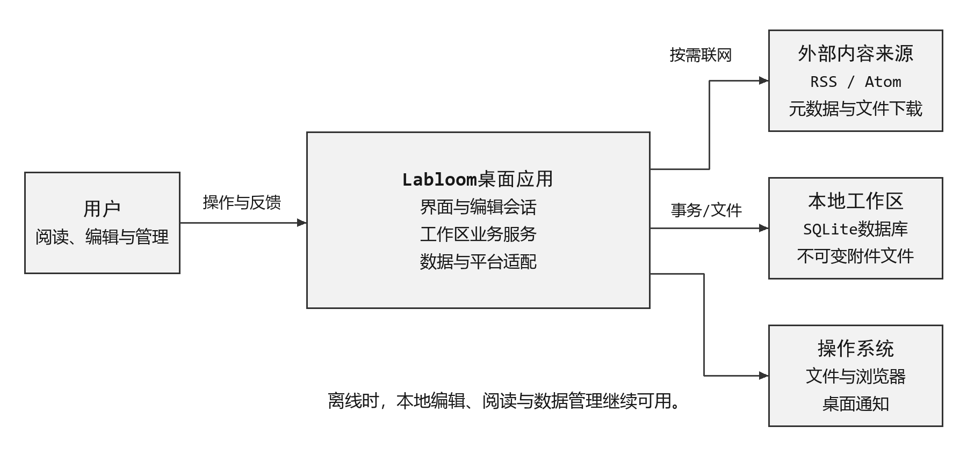
图5.1系统与外部环境
工作区的逻辑身份用于来源追踪、页面导出文件同源判断和备份识别；规范化实际路径用于定位文件与写入锁。备份可以保留相同逻辑身份而位于不同目录，不能只以workspaceId作为运行缓存或锁的唯一键。每次打开产生独立sessionId，以隔离失效异步结果。

5.2包层次与划分依据
系统划分为界面表示、接口控制、应用服务、领域模型、数据持久化和平台支撑六个顶层逻辑包，如图5.2。顶层按技术职责隔离变化，包内再按页面、订阅、文献和任务等业务形成子包。界面变化、业务规则变化、数据格式变化和平台差异分别具有明确的修改入口。
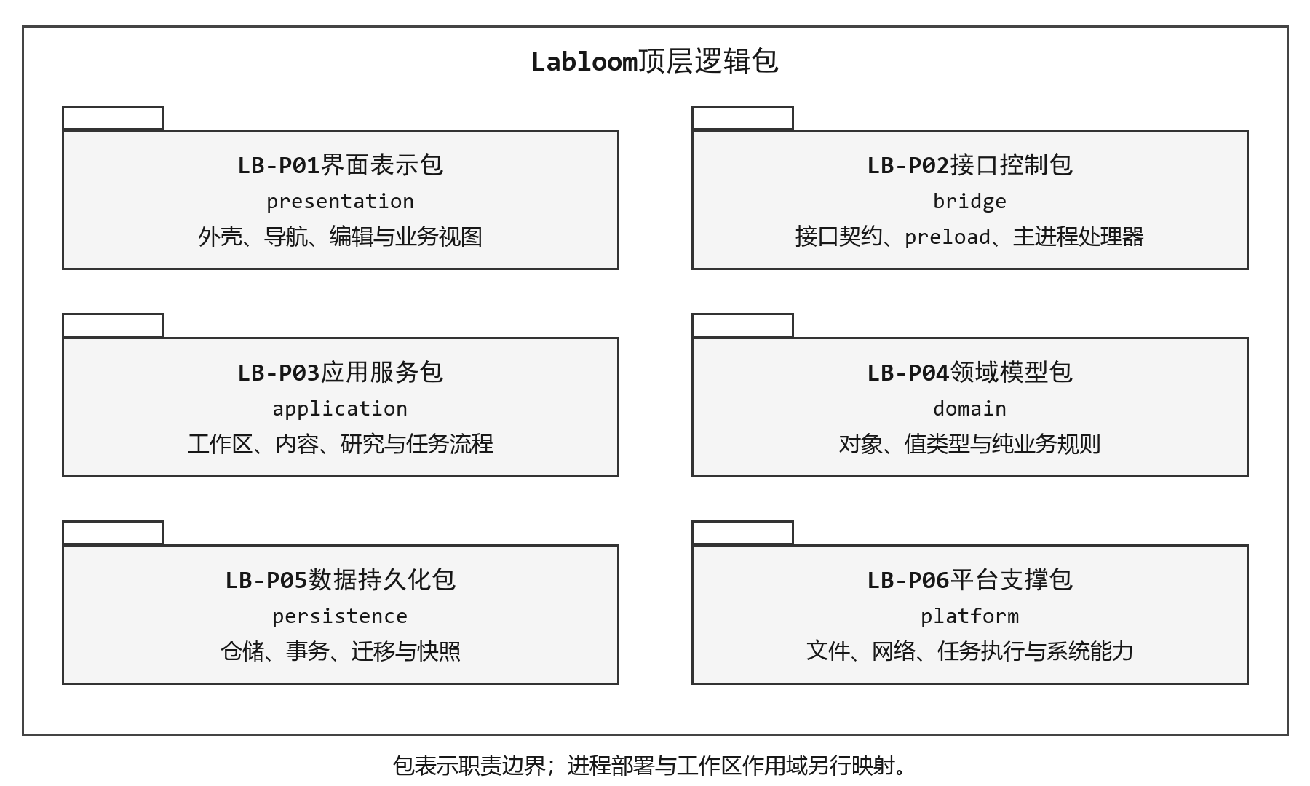
图5.2系统顶层逻辑包结构
P01负责交互呈现，P02控制跨进程入口，P03组织业务操作，P04定义业务对象和纯规则，P05提供持久化实现，P06封装外部能力。页面、文献、批注、任务和日程继续复用统一页面身份，分包不为这些视图各建一份正文或数据库。
包以职责内聚、依赖可控和接口可验证为划分依据。工作区是运行时数据与生命周期边界；订阅服务属于应用服务包，但其实例、来源配置、条目和阅读状态均限定在当前工作区。源码不会为每个工作区复制一组包。

5.3包依赖与接口边界
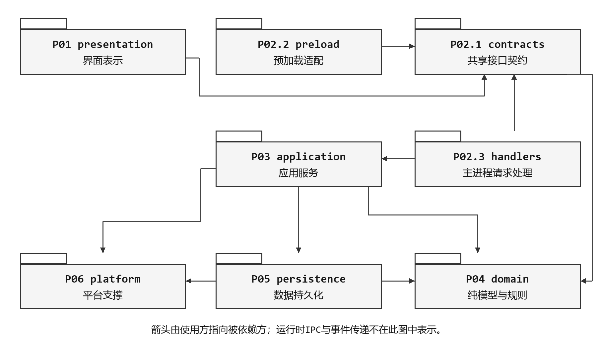
图5.3允许的主要源码依赖方向
图5.3中的箭头由使用方指向被依赖方。P01通过P02.1的类型契约调用已暴露的API；P02.2实现preload适配；P02.3在主进程校验并分派请求。三者通过契约协作，界面不得导入preload实现或主进程处理器。IPC请求和结果的传输方向不改变源码依赖。
P03调用P04规则、P05仓储和P06平台能力；P05可依赖P04的数据类型及P06的受控文件能力。P04保持纯计算，不导入界面、Electron、数据库和文件系统；P06不依赖P01至P05。接口契约只能引用可序列化的模型值类型，不暴露数据库连接、服务实例和组件对象。
P03内部调用方向见表6.4。页面操作和引用生命周期共同使用的包含关系、图遍历与保留规则归入P04.1；页面服务不反向调用生命周期服务。业务主责服务调用参与服务完成本次操作，在同一工作区事务中提交。
应用启动入口负责装配对象、注入仓储和平台实现并注册接口。装配入口可引用各实现，但只负责连接与销毁，不承载业务规则。包仅公开契约、门面与必要类型，其他包不得通过深层路径直接访问内部表操作或可变状态。

5.4运行位置与工作区作用域
表5.1逻辑包与运行位置的对应关系
包或入口 | 运行位置 | 运行责任
P01 | 渲染进程；PDF渲染工作线程 | 交互、未提交输入和视图状态；不持有数据库或任意文件权限。
P02.1／P02.2／P02.3 | 共享类型／preload／主进程 | 契约可被两端引用；桥接适配与请求处理分别编译到各自入口。
P03 | 主进程中的工作区会话 | 服务实例绑定sessionId；写入、调度和关闭流程按本次操作协调。应用偏好独立于工作区会话。
P04 | 主进程；必要的纯类型进入共享构建 | 纯模型与规则。客户端预校验只改善反馈，主进程仍执行最终校验。
P05 | 主进程 | 工作区数据库、仓储、迁移和一致快照；连接不跨IPC传递。
P06 | 主进程及受调度的工作线程 | 文件、网络、日志和系统通知；高成本任务返回结果或暂存材料。
装配入口 | 主进程启动阶段 | 创建平台对象与工作区服务工厂，连接接口，按依赖逆序释放资源。
主进程统一执行工作区写入。耗时解析、全文提取及压缩通过可取消后台任务完成，工作线程不持有业务表写权限；任务完成后由应用服务检查会话、目标状态和任务是否已取消，再决定是否发布结果。
工作区会话创建Feed、索引、提醒、页面写入与附件服务实例。关闭或切换时停止调度、撤销未发布任务、完成保存并释放连接。新会话只接受携带自身sessionId的结果；即使旧网络请求稍后成功，也不得写入新工作区。

5.5接口与事务约定
表5.2跨层消息约定
消息 | 关键内容 | 处理规则
请求上下文 | sessionId、requestId和tabId | 主进程校验会话、输入、目标与写入条件；requestId关联本次返回与诊断，应用配置请求不要求已打开工作区。
成功结果 | changedIds、业务结果和保存状态 | 数据库提交完成后才返回持久化成功；界面确认对应输入批次，并读取当前对象。
失败结果 | code、stage、objectId、retryable、details | 稳定错误代码用于界面本地化；诊断细节不携带全文、密码或凭据。
长任务结果 | jobId、状态、已完成范围及逐项错误 | 进度未知时只显示阶段；提交阶段不立即取消，等待提交或回滚结果。
一次编辑事务完成会话与内容校验、权威记录更新、关系与保留检查、必要的提醒失效及撤销记录处理。涉及回收的删除已在内容修改前取得确认；若确认范围不再适用，则重新计算并询问。失败整体回滚，界面保留未提交输入。网络、附件准备与高成本解析在事务外执行。
本次操作的主责服务负责业务校验与事务协调，P05提供共同事务上下文；参与服务执行受控写入，不自行提交。需要撤销的操作同时保存历史，并清除其他标签页中涉及本次修改对象的撤销记录。提交后界面读取数据库中的最新对象；标签页切入时重新读取后才允许编辑。

5.6界面结构与导航
主窗口由模块导航、上下文侧栏、标签页及内容区、关联内容区和状态反馈组成。图5.4表达信息分区，不规定最终像素尺寸。回收站位于页面管理入口，通知和设置作为应用入口，底部后台任务入口打开操作列表。已有标签组支持分屏，作为现有界面能力保留，不另增需求验收项。
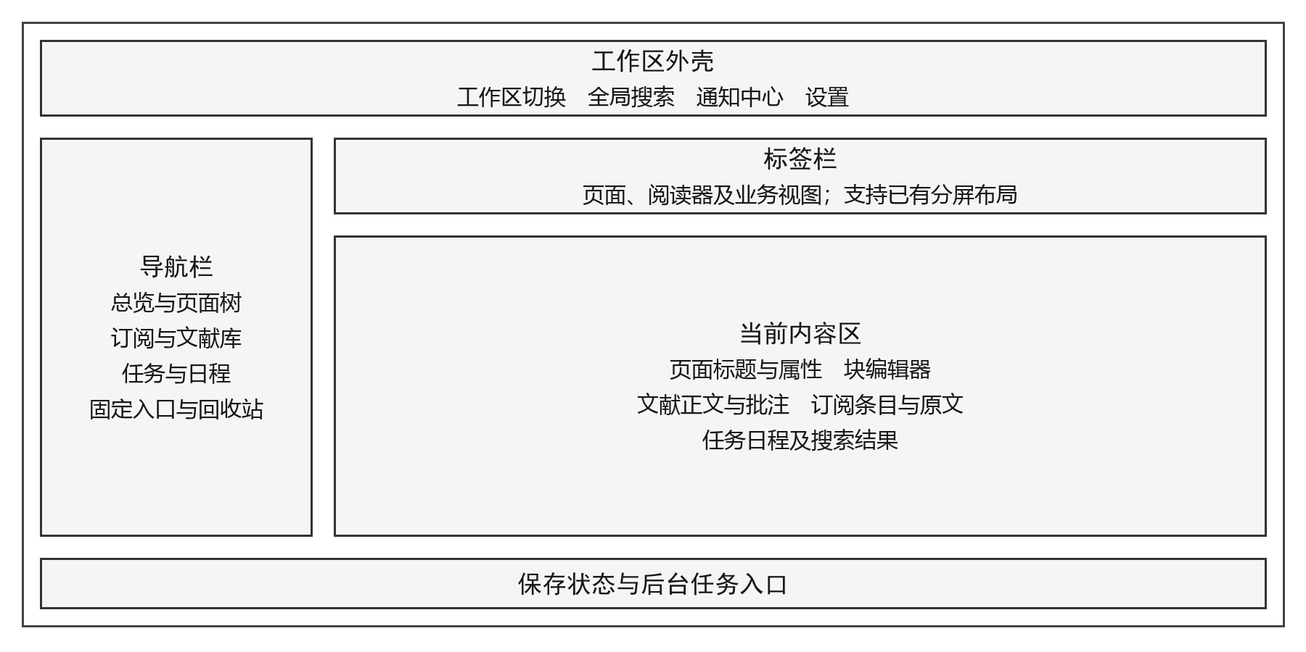
图5.4主窗口信息分区
文献标签页可同时呈现PDF与关联批注或笔记；订阅页提供来源筛选、条目列表和摘要入口。搜索入口统一，限定订阅来源、文献或附件均作为查询范围。局部工具栏可显示匹配位置，但不建立另一套独立的业务搜索规则。

6逻辑结构设计

6.1包清单与配置项标识
表6.1以六个顶层包组织软件配置项。包标识用于需求、接口、测试和代码目录的追踪，不表示必须独立构建或发布。包内子项按职责细分，完整业务操作通过多个包的公开接口协作完成。
表6.1顶层包清单
标识与名称 | 主要职责 | 公开边界
LB-P01  presentation | 界面表示、导航与编辑适配 | 交互入口与视图适配；使用P02.1契约。
LB-P02  bridge | 协议、预加载桥接和主进程请求控制 | 可序列化命令、查询、任务进度及统一结果。
LB-P03  application | 工作区内业务操作与跨包协调 | 工作区、内容、研究、任务和交换服务。
LB-P04  domain | 稳定模型、值类型与纯业务规则 | 实体定义、校验与变更方案计算。
LB-P05  persistence | 仓储、事务、迁移、索引及快照 | 按业务意图组织的数据访问操作。
LB-P06  platform | 文件、网络、执行环境和系统能力 | 受控I/O与低层任务、诊断接口。

6.2 LB-P01界面表示包

6.2.1功能与内部组成
界面表示包负责把业务快照呈现为可操作的视图，并将用户意图转换为请求。其状态分为可重建的显示状态、尚未提交的输入和已获确认的业务快照；界面不能把本地修改完成等同于持久化成功。
表6.2界面表示子包
子包 | 内容 | 边界
P01.1 shell | 窗口内容、模块导航、侧栏和操作反馈 | 呈现启动、工作区、离线与失败状态。
P01.2 navigation | 标签页、分屏、OpenTarget和定位 | 管理当前交互与切换时的保存、重读；历史和撤销持久化由P03.1处理。
P01.3 editor | Tiptap适配、工具栏和编辑草稿 | 在编辑文档与块命令之间转换，以blockId及容器内位置定位操作。
P01.4 reader | PDF显示、工具栏、选择和锚点定位 | 使用附件身份读取字节；坐标与业务标记分开处理。
P01.5 views | 订阅、文献表格、任务日历、搜索与总览 | 共享查询与导航契约，不复制页面正文。

6.2.2对外接口与依赖
接口IF-01：openTarget(target, context)输入页面、块使用位置、订阅条目、附件锚点或功能视图及当前标签页上下文，输出tabId和实际定位结果。目标失效时返回明确状态；历史和通知入口不自动恢复被回收或删除的对象。界面内部使用函数调用，涉及数据读取时通过preload请求主进程。
P01只依赖P02.1中明确导出的请求与结果类型，并调用窗口上的受限API。编辑、阅读和筛选适配可调用对应第三方界面库，但不得直接导入P03、P05或P06。数据库行结构、文件存储名称和网络抓取策略不进入组件的业务判断。

6.2.3主要流程与状态边界
正常流程：解析OpenTarget，检查目标可访问性，复用或创建标签页。离开当前标签页前完成保存；进入目标标签页后重新读取数据库，编辑器在读取完成前保持只读。文献阅读位置取自文献页内置属性。异步结果按tabId、会话和请求序号归属，过期响应不覆盖当前视图。
异常与一致性：空、加载、离线、只读、未索引和失败状态分别呈现。保存失败时保留当前输入并提供重试或恢复入口；未完成保存时不切入另一个可编辑视图。块折叠等状态写入块自身，各显示位置读取同一状态；界面大小和主题等偏好不改写正文。
阅读器获得paperId、fileId和文献页的阅读属性后恢复位置。缩放、旋转和选择立即响应，阅读位置变化经节流写回文献页内置隐藏属性；创建标记经P02提交。编辑器只在保存成功后确认对应输入批次，写入失败保留输入。

6.3 LB-P02接口控制包

6.3.1功能与内部组成
表6.3接口控制子包
子包 | 职责 | 允许依赖
P02.1 contracts | AppAPI、命令和查询参数、结果DTO、任务进度与错误代码 | 可序列化的P04值类型；不导入运行时实现。
P02.2 preload | 将明确列出的API映射为IPC请求与任务进度回调 | P02.1与Electron桥接能力。
P02.3 handlers | 检查窗口来源、参数、会话及操作权限，调用应用服务 | P02.1及P03的公开服务接口。
同一接口契约在两端保持一致，但请求处理器仍将外部参数视为未验证输入。preload不暴露ipcRenderer、任意通道调用、数据库句柄或不受约束的文件路径；页面也不能选择任意主进程对象执行。

6.3.2对外接口与分派流程
接口IF-16：dispatchRegisteredOperation(context, operation, payload)表示P02.3内部的注册操作分派与结果转换。渲染进程通过AppAPI逐项暴露的工作区、页面、订阅等类型化方法调用，保存后与标签页切入时通过查询接口重新读取对象。内部调度函数不作为通用IPC接口暴露。
处理顺序为校验发送窗口与主框架、解析输入、检查操作作用域、调用P03并转换结果。工作区操作核对当前会话，应用偏好操作使用应用配置上下文。业务校验由P03与P04完成，P02负责入口与错误转换。

6.3.3结果与异常边界
请求由渲染端流向主进程，业务结果和任务进度经P02返回所属窗口。P03不依赖界面组件；旧会话结果或已取消任务的回调不得更新新视图。同一对象在多个标签页出现时，各标签页从数据库读取内容，切入前完成重读。
请求超时不等于业务失败。结果未知时先读取目标对象或已有任务状态，再决定后续操作；不盲目重发会产生新对象的命令。订阅入库通过条目关联复用文献。恢复界面时读取数据库中的当前对象，尚未确认保存的输入继续保留。

6.4 LB-P03应用服务包

6.4.1业务子包与协作方向
应用服务包接收已通过入口检查的用户意图，读取工作区数据，调用领域规则并协调持久化和平台操作。其八个业务子包如图6.1，分别对应业务责任；跨包操作遵守第5章的会话、编辑切换和事务约定。
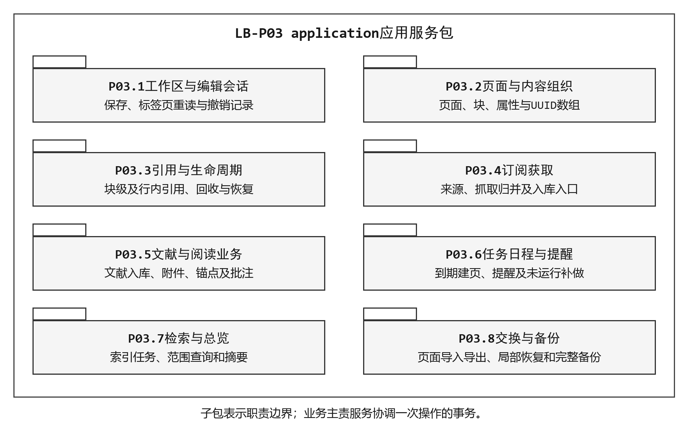
图6.1应用服务包的内部组成
表6.4应用服务子包及允许的直接协作
子包 | 公开业务责任 | 同包内允许调用的服务
P03.1 workspace | 工作区会话、编辑提交、标签页与撤销；应用及工作区配置入口 | P03.2内容、P03.3生命周期；服务组由装配入口注入。
P03.2 content | 页面、块、内置属性及有序UUID数组 | 不反向调用其他业务服务；使用P04公共规则。
P03.3 lifecycle | 块级与行内引用、同步块、保留预览、回收及恢复 | P03.2的受控内容操作；P03.6的目标提醒失效操作。
P03.4 feed | 订阅配置、抓取归并和订阅条目入库入口 | 调用P03.5准备和提交文献导入；条目日常内容与阅读状态由本服务管理。
P03.5 literature | 文献、附件、阅读状态与标注；协调入库事务及条目paper_id写入 | P03.2创建文献页、批注页及入口引用。
P03.6 schedule | 任务、日程、重复规则与提醒 | P03.2更新页面属性。
P03.7 query | 检索、派生索引与总览 | 不调用其他服务修改业务数据；通过P05读取投影。
P03.8 transfer | 页面导入导出、局部恢复和完整备份 | P03.2、P03.3、P03.5、P03.6提供校验和恢复操作。
表6.4给出允许的源码协作方向。工作区打开、关闭和切换通过注入的会话资源组管理生命周期，不要求各业务子包反向依赖workspace服务。完整备份接入由上层先调用transfer准备目录，再调用workspace打开；transfer不回调工作区服务。
跨业务事务显式传入同一事务上下文。内容参与者只执行受校验的局部写入，不单独提交。生命周期服务调用任务提醒服务使目标页待触发计划失效；P03.3→P03.6→P03.2保持单向依赖。各主责服务在共同事务内完成本次操作涉及的数据写入。

6.4.2 P03.1工作区与编辑会话
职责与组成：工作区管理器管理逻辑身份、实际路径、锁文件和服务生命周期；打开时取得工作区目录锁，关闭时释放，异常退出后的失效锁由常规锁机制处理。编辑会话管理标签页、未提交输入、保存状态和撤销树。首次打开、切换、退出及备份切换使用同一套会话生命周期。
接口IF-02：openWorkspace(path, expectedId)校验并返回WorkspaceSession；switchWorkspace(target, pendingState)返回切换结果及实际路径；closeSession(reason)返回保存、任务结束和连接关闭结果。路径由主进程文件选择入口取得，渲染进程不能据此访问任意文件。
接口IF-03：commitEdit(pageId, commands, tabId, requestId)返回变化对象和保存状态。位置命令携带容器、关联字段及数组下标。主进程检查目标、块自身编辑限制、引用只读规则和包含环；undo与redo按当前标签页保留的历史分支执行。
保存与标签页切换流程如图6.2。界面记录输入批次，停止常规编辑后按1秒内持久化目标合并提交；成功只确认对应批次。可导致回收的删除先预览并询问，确认前内容未改动，自动保存也不接收该变更。保存后重读当前对象，更新同一块的各显示位置。离开标签页先保存，切入标签页先重读，读取完成前编辑器保持只读。
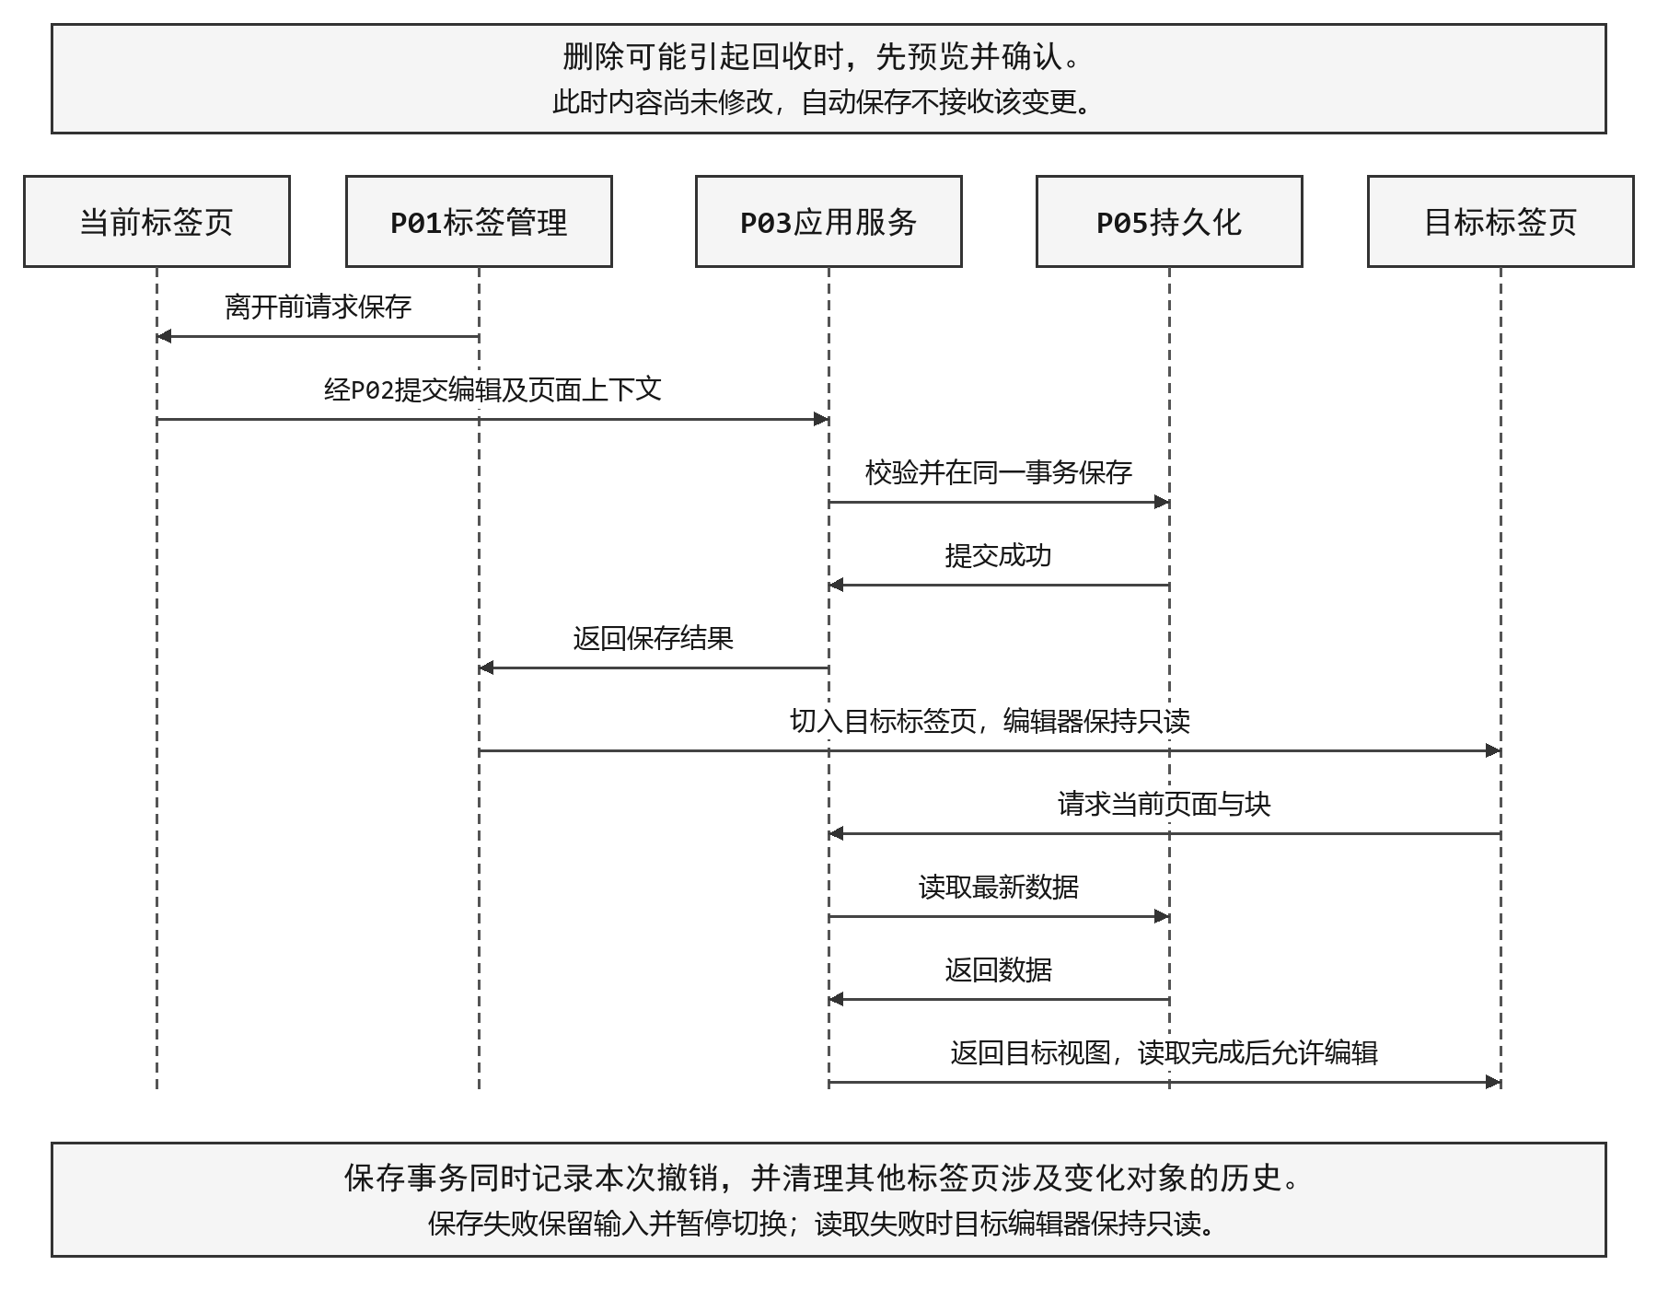
图6.2编辑保存与标签页切换顺序
切换流程：停止接受新的工作区命令，完成或保全未提交输入，暂停调度并等待不可取消的事务结束；以候选会话校验目标工作区，成功后切换上下文并释放旧会话。目标打开失败时恢复原会话服务。异步任务捕获创建时的sessionId，提交前重检；数据库连接不会通过全局单例继续指向旧工作区。
撤销节点保存命令及相关对象变更前后数据，结构操作保存对应容器UUID序列。某对象被其他标签页修改后，清除本标签页撤销树中涉及该对象的撤销、重做及分支记录；一项操作涉及多个对象时按完整节点清除。剩余节点重新衔接，游标移至保留的有效节点，使不涉及这些对象的历史仍可访问。
连续输入在形成撤销节点前合并为合适的操作单元。应用退出保留标签页及其有效撤销树，手动关闭标签页清除该标签页历史。除跨标签页修改导致的记录清理外，不因缓存上限截断已持久化历史；材料释放仍检查页面、回收内容和其他有效历史的依赖。
应用偏好包括语言、主题、界面字号和通用时间显示，由应用配置入口校验并通过AppStorage保存，未打开工作区时同样可用。订阅源、刷新和自动入库选项，以及保存视图、固定入口和总览配置归属工作区。切换工作区不改变应用偏好，完整工作区备份仅包含工作区设置。
配置接口按application与workspace两种作用域分开校验。应用偏好可在启动页读取与修改；工作区配置要求有效sessionId。写入失败保持原值并报告失败，恢复默认仅作用于选定的配置范围。

6.4.3 P03.2页面与内容组织
职责与组成：页面服务维护普通、文献、批注、任务和日程的共同身份；块服务维护按类型校验的payload和有序子块；属性服务维护内置定义、自定义定义、取值、标签及保存的筛选视图。标题以标题块承载，视图不另外复制页面。
接口IF-04：createPage(kind, title, destination, independent)输出页面与初始标题块；applyBlockCommands(pageId, commands)输出更新后的内容；setPageAttributes(pageId, values)按属性定义校验后提交。普通页默认独立；工作区入口导入的文献页默认独立，从页面内导入可选择非独立；批注页默认非独立。属性改型、删除及标签选项删除先返回影响预览，再依据确认提交。
编辑适配：有序和无序列表的每个列表项是独立块，整张表格是一个块，单元格保留为ProseMirror表格内部结构。编辑节点关联blockId，结构命令用容器、关联字段和数组位置定位。行内引用采用可整体选取和删除的富文本行内节点，属性保存页面或块目标及呈现设置，随所在块正文提交。公式、Mermaid及富文本按类型保存原始内容；一万块大页的装载与呈现方案经原型验证后确定。
一致性边界：新建页、标题块、必需内置属性和入口引用共同提交。移动块只改变相应容器的children数组，并校验包含环。块的折叠等状态保存在该块payload中，多个位置展示同一状态。页面和子块不继承上层标签、属性或独立性。
异常处理：类型不符或目标失效时保留原有效内容，并给出具体原因。标题上限1000字符；空标题允许保存并显示未命名。超出性能验收规模时允许提示或降级呈现，已保存内容不能被截断。
本子包用P04.1检查块包含、属性类型和数组操作，用P05.2写入页面、块及派生索引。页面修改时间按第7.4节的页面上下文规则维护。需要回收预览或恢复的操作由P03.3协调，普通内容写入不直接处理提醒和附件清理。

6.4.4 P03.3引用与生命周期
职责与组成：引用服务维护页面或块目标，支持独立引用块及正文中的行内引用；生命周期服务计算页面保留、回收、恢复和永久删除影响。同一块的多次出现由容器与数组位置区分，block_uses提供反查。引用目标与呈现状态属于引用块或行内节点自身，使用关系不附加独立状态。
接口IF-05：createReference(target, container, position)创建独立引用块；行内引用由编辑器向块正文插入行内节点，随正文编辑提交，目标同样可以是页面或块。insertSyncedBlock(blockId, container, position)向容器数组插入原块UUID；cloneCurrentBlock(container, position)浅复制当前块自身数据和children数组，再将该位置改指新块。内部子块UUID保持不变，其使用位置数由block_uses计算。
接口IF-06：previewLifecycle(operation, selection)读取当前关系并返回影响范围；commitLifecycle(selection, confirmation)确认操作仍符合预览范围后共同提交。需确认的删除在预览阶段不改内容，取消时保持原状。移除当前位置只删数组中的一次指向；删除目标块后其他指向显示缺失，块不进入页面回收站。
保留计算：以未删除的独立页为根，遍历其包含块，收集独立引用块、正文中的行内引用及内部链接属性形成的保留边。两种引用形式均可指向页面或块，采用相同的只读预览与保留规则。块目标通过其内容继续遍历；不因命中某块就反向保留所有使用该块的页面。URL、标签、固定项、搜索结果、标签页、历史和通知不构成保留边。访问集合按稳定身份去重，可处理页面引用环。
删除与恢复：手动删除页先退出存活集合，再计算失去根可达性的非独立页；其他独立根仍可达的页面保持存活。deleted内置属性表示回收状态，原因和时间作为页面回收属性保存。恢复按所选集合及入口确定独立性，复用已存活内容；预览排除依赖边不改写原链接。
一致性边界：页面状态、相关关系、提醒失效及撤销材料共同提交。确认阶段检查目标和保留关系；若实际影响超出已确认范围，则重新预览。永久删除只作用于明确确认的集合；附件及块的物理清理还要检查回收材料和有效撤销树。回收站不按保留期限自动清空。
生命周期服务从P05读取关系快照，将根、包含关系和内部链接交给P04.1计算影响。普通编辑不改变保留边时不重算全图；删除保留边时处理受影响范围并正确识别循环，完整根遍历用于校验增量结果。确认后在同一事务调用P03.2更新内容与回收属性、调用P03.6使提醒失效。

6.4.5 P03.4订阅获取
职责与组成：来源配置、抓取调度、下载适配和条目归并分开组织。RSS、Atom、arXiv地址生成和已支持网站适配是公共能力。来源、条目、已读状态、条目阅读位置及对应文献页UUID均保存在当前工作区。
接口IF-07：saveSource(input)保存校验后的来源；setSourceStatus(sourceId, action)处理暂停、恢复和取消；refreshSources(sourceIds)返回jobId及逐源结果；setItemRead(itemId, state)只更新个人状态；importFeedItem(itemId, destination, decision)由订阅入口接收，再调用P03.5准备或提交文献导入。
正常流程如图6.3。来源默认启用自动刷新，间隔默认60分钟，可设15至1440分钟；自动入库默认关闭。应用运行后检查到期来源并补做刷新，同源并发请求合并；下载和解析在事务外完成。归并依次匹配来源条目标识、规范化原文地址和稳定内容指纹；命中已有条目时保留条目UUID、阅读状态及paper_id。
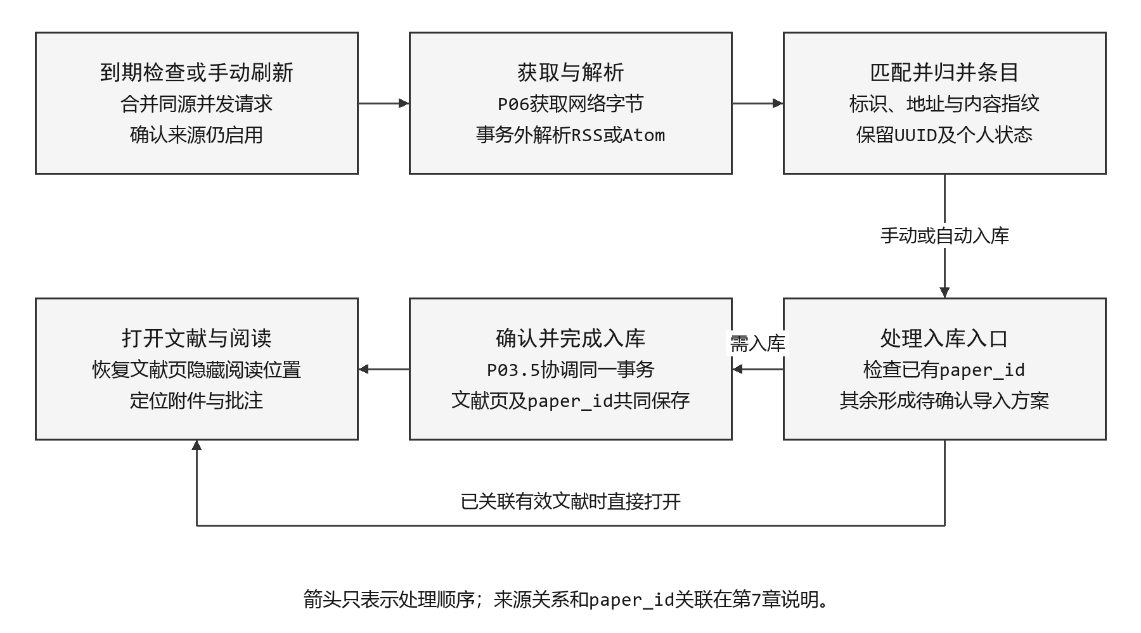
图6.3订阅获取入库与阅读流程
来源修改与取消：名称或地址修改经校验后生效，保留sourceId、历史条目、阅读状态及文献映射，地址变更只影响后续获取。来源快照记录获取时的地址和标识。暂停或取消使旧计划与未提交结果失效，保留来源身份和已取得内容；不能沿用当前级联删除条目的行为。
异常处理：下载超时、解析或来源限流只影响本来源，旧数据不删除。临时失败最多重试3次，按30秒、2分钟、10分钟退避并遵从服务端限制；鉴权、证书和格式错误不连续重试。当前30秒请求超时、10 MB响应上限属于已有实现参数，后续可配置，但不得静默截断来源内容。
一次归并共同提交来源内容、抓取结果和条目标识，不重置个人状态。首次建立条目时分配本地UUID，此后不因补充来源标识而更换UUID。新取得的外部标识先与已有标识、地址和指纹匹配，命中后补充缺失信息；不同依据指向不同旧条目时报告来源数据冲突。入库独立处理，跨来源疑似重复等待用户确认。
来源适配器属于本业务子包，负责将RSS、Atom等响应转换为订阅条目；网络字节由P06.2获取。抓取归并使用P05.3保存，索引任务在事务中登记后由P03.7处理。P03.4接收入库准备及确认请求并调用P03.5；P03.5协调文献创建和条目paper_id的同一事务，条目日常内容与阅读状态仍由P03.4管理。

6.4.6 P03.5文献阅读与批注
职责与组成：导入协调器统一处理本地PDF、DOI、BibTeX和订阅条目；书目服务管理可编辑显示字段与只读来源身份；附件服务发布受管字节；阅读器负责pdf.js呈现和坐标换算；标注服务分别管理锚点、高亮和批注页。
接口IF-08：prepareImport(source, destination)返回书目、附件可得性和判重候选；commitImport(preparationId, decision)返回新增或复用的pageId及逐附件结果。订阅条目的paper_id有效时直接定位原文献；其他同源原始标识用于复用判断，跨来源DOI、哈希或书目相似只形成待确认候选。
接口IF-09：readAttachment(fileId, range)读取受管字节；saveReadingPosition(paperId, fileId, position)更新文献页内置隐藏阅读属性；createHighlight(anchor, color)创建高亮；createAnnotation(paperId, anchor, content)创建批注页及文献引用；locateAnchor(anchorId)返回原文位置。
导入流程：读取元数据和原始来源，准备判重候选；用户决定后暂存、校验并发布附件。P03.5协调同一事务创建或复用文献页、写入来源隐藏属性和附件关联，订阅导入同时设置条目paper_id。工作区入口默认创建独立文献页；从页面导入可建立引用并选择非独立。
阅读流程：通过文献页关联取得fileId和可用性，从文献页内置隐藏属性reading_position读取对应附件的页码、缩放、旋转和滚动位置。变化经节流写回同一属性。ReaderSource仍作为组件字节输入，父层保留paperId和fileId；标签页不另存文献阅读位置，密码仅留在当前会话。
标注一致性：锚点固定附件、从1开始的页码及未旋转裁剪页左上为原点的归一化矩形。高亮与批注独立存在、独立删除；批注正文由默认非独立页面保存，文献页引用和来源定位内置属性共同提交。原PDF只读，来源片段保存摘录及出处，来源缺失时仍保留笔记和摘录。
异常处理：全文不可得时可只入库书目及外链；损坏、缺失或密码取消不删除文献页。附件内容变化必须产生新身份，原锚点不自动改指新文件。未入库条目不创建高亮或批注；扫描件无法提取文本时说明搜索覆盖范围，不承诺OCR。
文献服务通过P03.2保存书目、原始来源、阅读位置及批注页的内置属性，通过P05.3管理附件关联和锚点。P01.4负责PDF显示与坐标转换，P04.3校验锚点，P06读取文件。订阅入库由P03.4发起，P03.5在共同事务中保存文献页和条目paper_id，必要写入失败一起回滚。

6.4.7 P03.6任务日程与提醒
职责与组成：任务和日程是页面，日期、状态和重复配置采用内置属性，日历和列表读取同一组数据。重复计时到期时创建该次实例页面，不提前生成未来页面；应用未运行期间到期的实例在下次运行时补建。提醒配置、实际调度和通知分别管理；任务状态为未开始、进行中和已完成。
接口IF-10：updateSchedulePage校验日期、起止时间和时区；setReminder建立新调度；disableReminder终止待触发计划；invalidateTargetReminders(pageIds, transaction)参与页面回收事务；processDueSchedules(now)执行已到期、仍有效且未触发的提醒；processRecurrences(now)创建到期但尚未生成的实例页面。
触发流程：应用启动后及运行中的定时检查均查找已到期、仍有效且尚未执行的任务。提醒在事务内检查scheduleId、计划状态、目标页是否存活和已触发标志，写入应用内通知并标记已触发；提交后尽力投递系统通知。通知以scheduleId设置唯一约束，同一计划只形成一条通知。应用未运行期间到期的有效提醒在下次运行时按同一流程补发。
失效规则：修改时刻建立新调度，停用或删除目标页使旧计划失效。已触发的计划不会因完成、重新打开任务或恢复页面再次发送；时钟回拨也不重复触发。页面导出文件导入和局部恢复只保留停用的提醒配置，用户重新设置后才形成有效计划。尚未触发且仍有效的到期计划始终待执行，不因应用未运行而跳过。
系统通知被拒绝不回滚已保存的应用内通知。仅日期任务按所选时区当日结束判断逾期。定期任务统一依据计划时刻、当前时间和已执行记录处理，不区分操作系统停止计时的原因。
重复任务执行时，P03.6根据规则列出截至当前时间已到期的各次发生，调用P03.2创建尚未生成的实例页面，并在同一事务写入(rule_id,instance_key)与page_id。应用未运行期间到期的各次发生均补建；唯一约束防止同一次发生重复建页。规则修改作用于后续发生，已生成实例保留内容和状态；已执行的发生记录保留，用于识别已处理的时刻。P04.4校验日期规则，P06提供计时器和系统通知。

6.4.8 P03.7全局检索与总览
职责与组成：查询服务统一表达关键词、对象范围、来源、标签、状态、日期、排序及分页；索引服务维护正文、属性、书目、PDF提取文本和订阅内容的可重建索引；总览读取近期任务、逾期、最近访问及订阅摘要。
接口IF-11：search(query, scope, filters, cursor)输出身份、匹配片段、原始定位、后续游标及indexState；reindex(selection)返回构建任务；getOverview(configuration)返回指向原对象的摘要。正文编辑、文献表格与PDF局部匹配使用相同查询范围定义。
正常流程：业务事务登记待索引对象，后台按对象合并任务，读取当前正文并分批提取。对象在处理期间发生变化时，取消该次待发布结果并重新读取最新内容；任务是否取消及是否需要重新处理只在后台任务内部管理。查询先限制范围与回收状态，再分页返回；同步块可聚合为一个内容结果并展开使用位置。长结果列表不一次性装入界面。
初版采用可重建的本地全文索引，SQLite FTS5及中文分词、短查询策略需以目标语料验证，见Q03。索引未完成或PDF未解锁时明确覆盖范围；失败提供重建入口，不修改权威正文。
查询子包通过P05.5访问索引和只读查询投影，通过P06.3执行提取任务。输入来自已提交对象，发布前检查会话、目标状态和任务是否取消。索引失败可重试，不修改权威正文；后台任务不直接导入订阅、文献或任务服务执行业务写入。

6.4.9 P03.8页面交换与工作区备份
职责与组成：快照协调器确定一致数据边界，页面导出服务收集确认的页面范围及必要依赖，导入服务维护身份映射和局部恢复预览，备份服务复制完整数据库及附件集合。文件类型、格式版本、来源身份、快照边界和文件哈希均进入清单。
接口IF-12：exportPages(selection, options)输出页面导出文件及报告；previewPageImport(file, mode)输出身份映射、未解析引用和覆盖影响；commitPageImport(previewId, protection)返回一致提交结果；createWorkspaceBackup(destination)输出完整备份；prepareBackupWorkspace(backupFile, directory)输出可打开的独立工作区路径。
页面导入导出流程：从用户选择的起始页和关联范围建立快照，补齐必需块、属性定义、锚点和已保存附件；同一UUID对象只保存一份。结构化快照负责恢复，Markdown副本供外部阅读。引用遍历截断循环，未选页面列入外部引用清单，不按同名标题猜测关联。
新副本导入为每个源对象只分配一次新身份，统一重写导出范围内的关系并保持同步块的共同身份。原身份局部恢复仅允许匹配来源工作区，先展示覆盖范围和导出范围外的同步块位置，成功完成保护备份后核对待恢复集合并原子覆盖；失败不留下部分恢复。导出文件中未选择恢复的对象不被清空，恢复的提醒保持停用。
页面导入导出与完整备份采用图6.4中的独立流程。完整备份取得数据库一致快照，固定其中的附件集合，复制并校验哈希后发布。备份包含工作区订阅、页面内置属性、会话记录和工作区设置；应用偏好保存在应用数据目录。打开备份先准备独立目录并校验，再执行工作区切换。
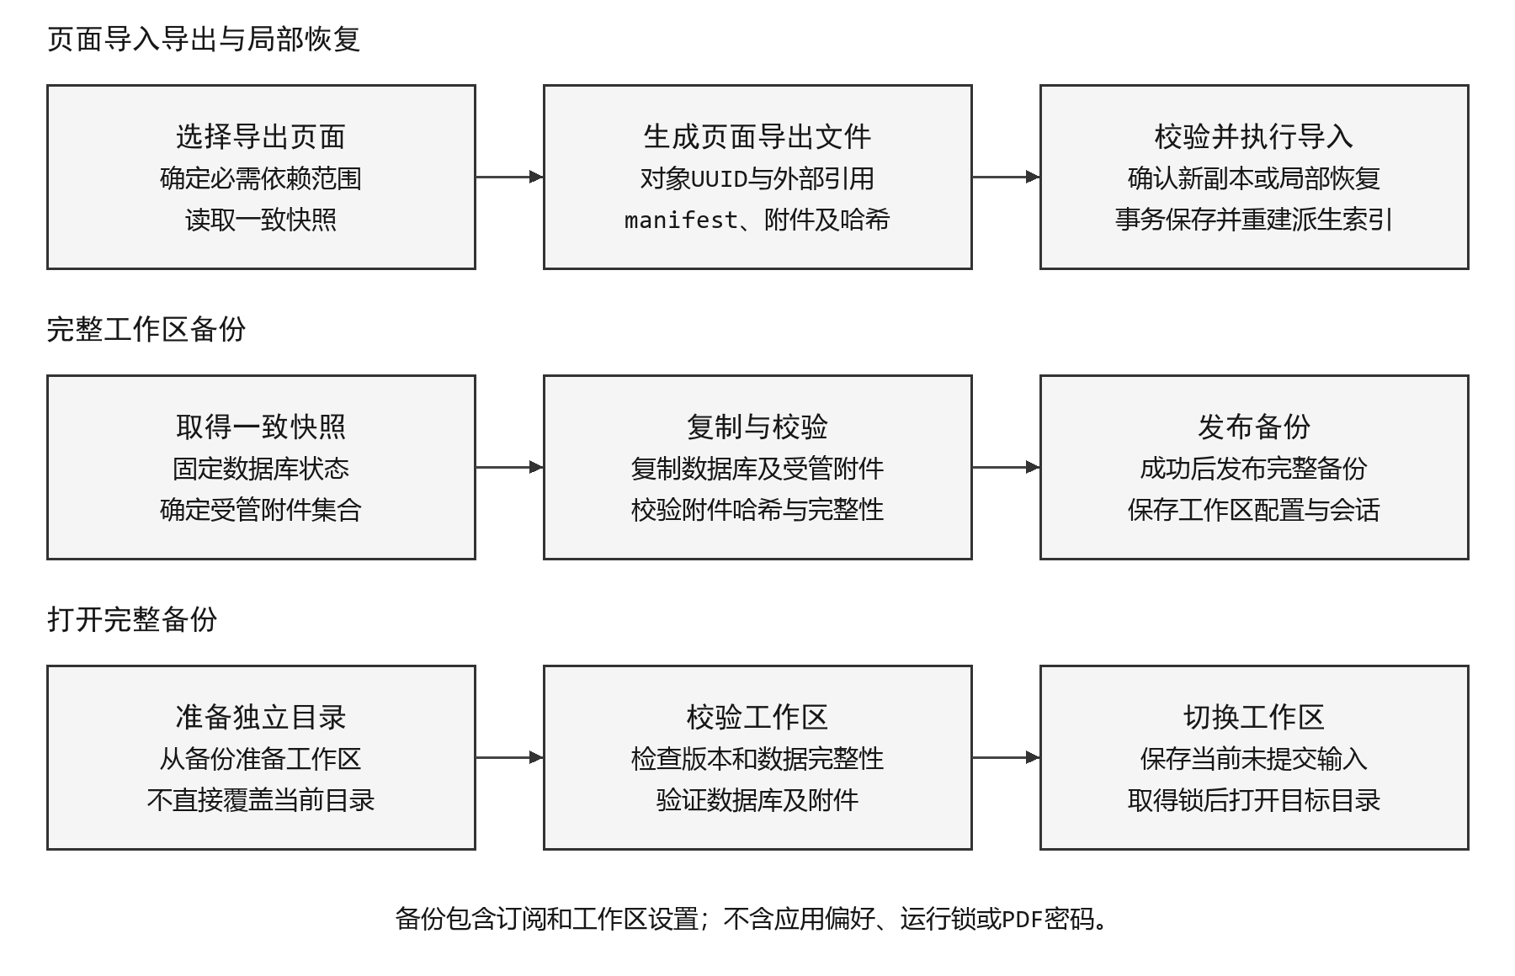
图6.4页面导入导出与工作区备份流程
异常处理：损坏、缺失附件、非法相对路径、解压越界或格式不兼容时停止；解压数量、总大小和压缩比例受限，符号链接不得逃出目标目录。批量导入可逐项报告，但同一次局部恢复不得部分成功。缺失必需文件的阅读材料必须标为不可恢复，导入功能拒绝把它作为有效页面导出文件。
P03.8调用领域规则和相关业务子包的恢复操作，复用P05的一致快照与事务能力，并通过P06.1复制、校验和发布文件；不另建一套页面、引用或提醒语义。

6.5 LB-P04领域模型包

6.5.1模型与规则组成
领域模型包定义各业务共同使用的身份、值类型、关系和不变量，既不保存工作区连接，也不持有界面状态。输入为显式传入的值与快照，输出为校验结果、受影响集合或变更方案；当前时间、时区和新身份由调用方传入，使规则可以独立验证。
表6.5领域模型子包
子包 | 模型与规则 | 不承担的职责
P04.1 content | Page、Block、Property及有序UUID数组；块级与行内引用、包含环、同步块及保留规则 | 不执行SQL、服务调用或回收文件。
P04.2 sources | FeedSource、FeedItem、书目与来源身份；归并和判重候选规则 | 不发送网络请求，不以同名自动覆盖对象。
P04.3 reading | Attachment、Anchor、Highlight；附件身份、页码和归一化区域规则 | 不解析或渲染PDF，不读取字节。
P04.4 scheduling | 任务与日程值、重复规则、提醒状态；实例与失效条件 | 不启动计时器，不发送系统通知。

6.5.2对外接口与依赖
接口IF-15：validateContentChange(snapshot, commands)返回违反的不变量与合法变更方案；computeRetention(graph, roots, excluded)返回保留及受影响对象集合；validateAnchor(fileInfo, anchor)校验固定附件和区域；deriveScheduleState(rule, time, targetState)计算调度结果。接口均为无I/O的同步计算，失败不产生持久化副作用。
模型包对外提供的值类型可被接口契约引用，但业务对象不直接作为数据库行或界面组件状态。跨进程传输由P02.1定义显式DTO，仓储读写由P05映射行结构；源对象身份、类型及缺失值在映射时必须保留。

6.5.3页面与生命周期的共同规则
页面内容服务和生命周期服务共同使用P04.1。前者校验UUID数组、属性和引用，后者计算操作的保留及回收影响。使用位置只是容器中的一次指向，不另设领域实体或任意属性；派生反查索引见第7章。
共享纯规则不能替代提交前的业务检查。P03在事务中核对目标状态、当前关系和用户已确认的范围，P04在给定输入下给出确定结果。涉及回收或覆盖的影响变化时重新预览，未经确认的范围不进入本次操作。

6.6 LB-P05数据持久化包

6.6.1仓储与基础组成
表6.6数据持久化子包
子包 | 负责保存的记录 | 主要能力
P05.1 workspace | 工作区元数据、设置、格式版本及事务基础 | 连接、迁移、事务上下文、一致快照。
P05.2 content | 页面、块、内置属性、有序关系及派生反查 | 按身份读写及更新内容、属性与派生索引。
P05.3 research | 订阅源与条目、附件元数据、关联、锚点和高亮 | 条目归并、文献页关联与受管附件查询。
P05.4 activity | 重复实例、提醒、通知、标签页、撤销与后台任务 | 状态转移条件更新与历史恢复。
P05.5 query | 全文索引、提取文本和待索引对象 | 只读投影、分页查询与可重建索引。
仓储按领域操作组织读写，不只公开通用的添加、删除、修改四类函数。接口表达目标身份、业务变更和事务上下文；表列名、连接对象与SQL限定在本包内部。查询投影可组合多组记录，但不因此取得其他业务的修改权限。

6.6.2对外接口与事务约束
接口IF-13：withTransaction(context, operation)提供共享事务上下文并负责提交或回滚；loadSnapshot(selection)读取当前模型数据；applyChanges(transaction, plan)执行已校验的变更方案和存储约束；createConsistentSnapshot(destination)形成数据库一致副本。具体仓储提供页面、订阅、研究和活动的受控操作，不向P01或P02暴露SQL执行能力。
数据库约束保证存储完整性；页面保留、导入候选与提醒失效由P03和P04判断。业务主责服务选择共同事务边界，P05保存业务数据、必要撤销材料和待索引对象，并清除其他标签页中涉及变化对象的历史。提交完成后返回结果，界面按需要重新读取。

6.6.3迁移与附件一致性
迁移流程：识别application_id与user_version，检查目标版本和附件目录，先在工作区清空范围之外创建升级前数据库副本，再在事务内按序执行迁移并检查完整性、外键与内置定义。失败回滚并保留备份和日志；正常升级静默完成，失败给出原因与保护结果。
业务表由版本化迁移创建。当前工作树已通过v4迁移管理订阅表，FeedService不再自行建表。后续结构变化通过新迁移引入，保持application_id、工作区身份和升级前备份规则。
P05保存附件ID、相对存储名、哈希、可用性及业务关联，P06.1处理实际字节。应用服务先完成暂存、校验及受管发布，再在事务中关联文件；数据库失败时保留可识别的孤立文件，由后续清理核对回收、撤销及快照依赖后处理。物理文件清理不能只按引用计数触发。
当前工作树已采用Drizzle进行行映射和查询构造，与手写SQL迁移共用同一个better-sqlite3连接及事务。运行时升级仍由现有版本化迁移负责，STRICT表和触发器沿用明确的SQL定义；ORM替换不改变工作区身份、备份和回滚语义。

6.7 LB-P06平台支撑包

6.7.1内部组成与能力边界
表6.7平台支撑子包
子包 | 能力 | 边界
P06.1 files | 受管路径、工作区锁文件、暂存、哈希、发布、读取与复制 | 校验实际路径和存储名称；不判断页面保留。
P06.2 network | 网络请求、超时、响应大小和取消 | 返回响应或失败；来源解析和入库规则属于P03。
P06.3 execution | 任务执行、工作线程、计时器和取消范围 | 不持有业务写入权限，不自行提交任务结果。
P06.4 desktop | 文件选择、外链、系统通知和平台适配 | 校验协议及系统权限，返回可解释的投递结果。
P06.5 diagnostics | 日志、低层故障记录和应用配置文件适配 | 不记录凭据和正文；应用偏好独立于工作区数据库。

6.7.2对外接口与任务流程
接口IF-14：stageFile、publishFile、readManagedFile和copyVerifiedFiles提供受控文件操作；fetchBytes提供可取消网络读取；runJob提供阶段与结果；notifySystem返回系统投递状态；recordFailure记录诊断。平台接口使用资源句柄、受限根目录和显式取消信号，不接收未经校验的业务文件路径。
调用方指定任务范围和取消信号，平台执行器在可取消阶段终止I/O或计算，并报告完成范围。执行器可调用装配时传入的任务函数，但不直接导入应用服务修改业务对象。P03收到结果后复核sessionId、目标状态和任务是否取消，再由P05保存结果。

6.7.3故障与依赖约束
平台边界：读取受管文件时同时校验存储文件名、实际路径和文件类型。外链只允许受支持的Web协议，PDF和订阅内容不取得Node能力。日志使用独立文件，以便数据库不可用时仍记录故障；日志失败不再次递归写日志。
平台包不导入业务服务和仓储。P06报告网络、磁盘、权限、取消和系统投递等低层结果；P03将其解释为本次业务操作的结果，P02转换为接口失败信息，P01呈现可执行的恢复入口。日志失败不再次调用同一路径递归记录。

6.8跨包协作与接口索引
订阅条目入库协作如图6.5。准备及确认请求均由P03.4接收，再调用P03.5。P03.5读取条目paper_id和来源数据，使用P04规则形成判重候选；需要用户决定时先返回界面。确认后经P06准备附件，再协调同一事务写入文献页、来源属性、附件关联和条目paper_id。既有条目内容与阅读状态保持不变。
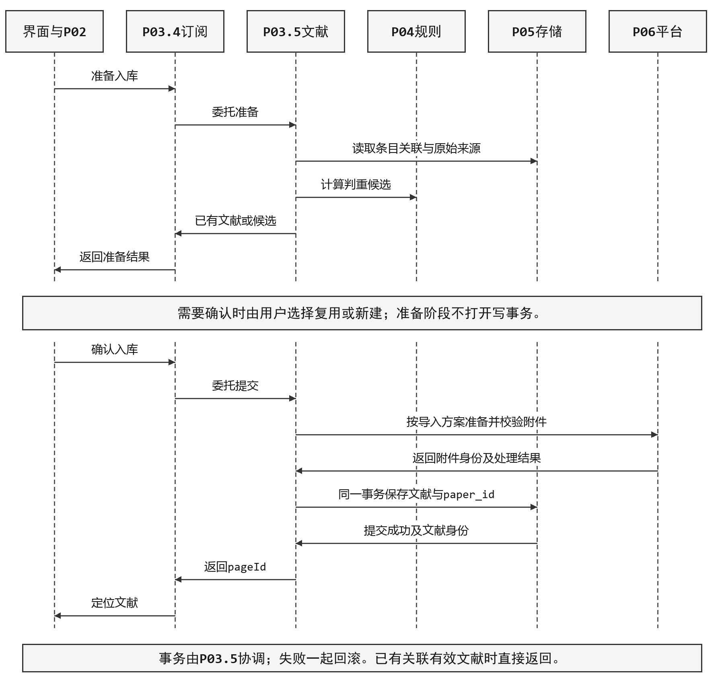
图6.5订阅条目入库的跨包协作顺序
准备阶段失败保留原条目；取消确认不产生写入；事务失败回滚本次业务记录。已发布文件作为孤立候选等待安全清理。文献结果在提交成功后返回P03.4及界面，打开阅读器再通过附件身份取得字节。
表6.8主要接口与提供包
接口 | 提供包 | 调用入口或用途
IF-01 | P01.2 navigation | 界面内部统一导航与定位。
IF-02、IF-03 | P03.1 workspace | 经P02进入工作区、编辑提交、撤销与恢复。
IF-04 | P03.2 content | 页面、块和属性读写；可参与上层业务事务。
IF-05、IF-06 | P03.3 lifecycle | 块级与行内引用、同步块及生命周期预览、提交。
IF-07 | P03.4 feed | 来源配置、刷新、阅读状态与入库发起。
IF-08、IF-09 | P03.5 literature | 文献导入、页面阅读属性、附件读取与原文标注。
IF-10、IF-11 | P03.6／P03.7 | 任务提醒、检索与总览。
IF-12 | P03.8 transfer | 页面交换、局部恢复与工作区备份。
IF-13 | P05 persistence | 应用服务使用的仓储、事务与快照接口。
IF-14 | P06 platform | 受控I/O、执行环境与诊断接口。
IF-15 | P04 domain | 纯模型校验与业务规则计算。
IF-16 | P02 bridge | P02内部注册操作分派、类型化请求与结果转换。

7数据库结构设计

7.1概念结构设计
系统以工作区为数据边界，页面、块和属性构成通用内容模型。订阅、文献阅读和任务日程通过页面身份关联；标签页与撤销记录保存会话历史。图7.1给出全局E-R模型，图7.2至图7.6展开各部分的联系与主要属性。
图中矩形表示实体，菱形表示联系，椭圆表示属性，下划线表示标识属性。1、M和N标注联系的最大基数，0..1表示可无且最多一个；必须建立的联系由各业务说明及存储约束限定。自联系的两条边表示不同角色，交叉但未接到图形边界的线不形成联系。

7.1.1 全局E-R模型
页面是各业务共同使用的实体。全局图统一展示主干联系，属性及递归、引用联系在局部图中展开；与文献、批注或实例有关的联系仅作用于相应页面类型。
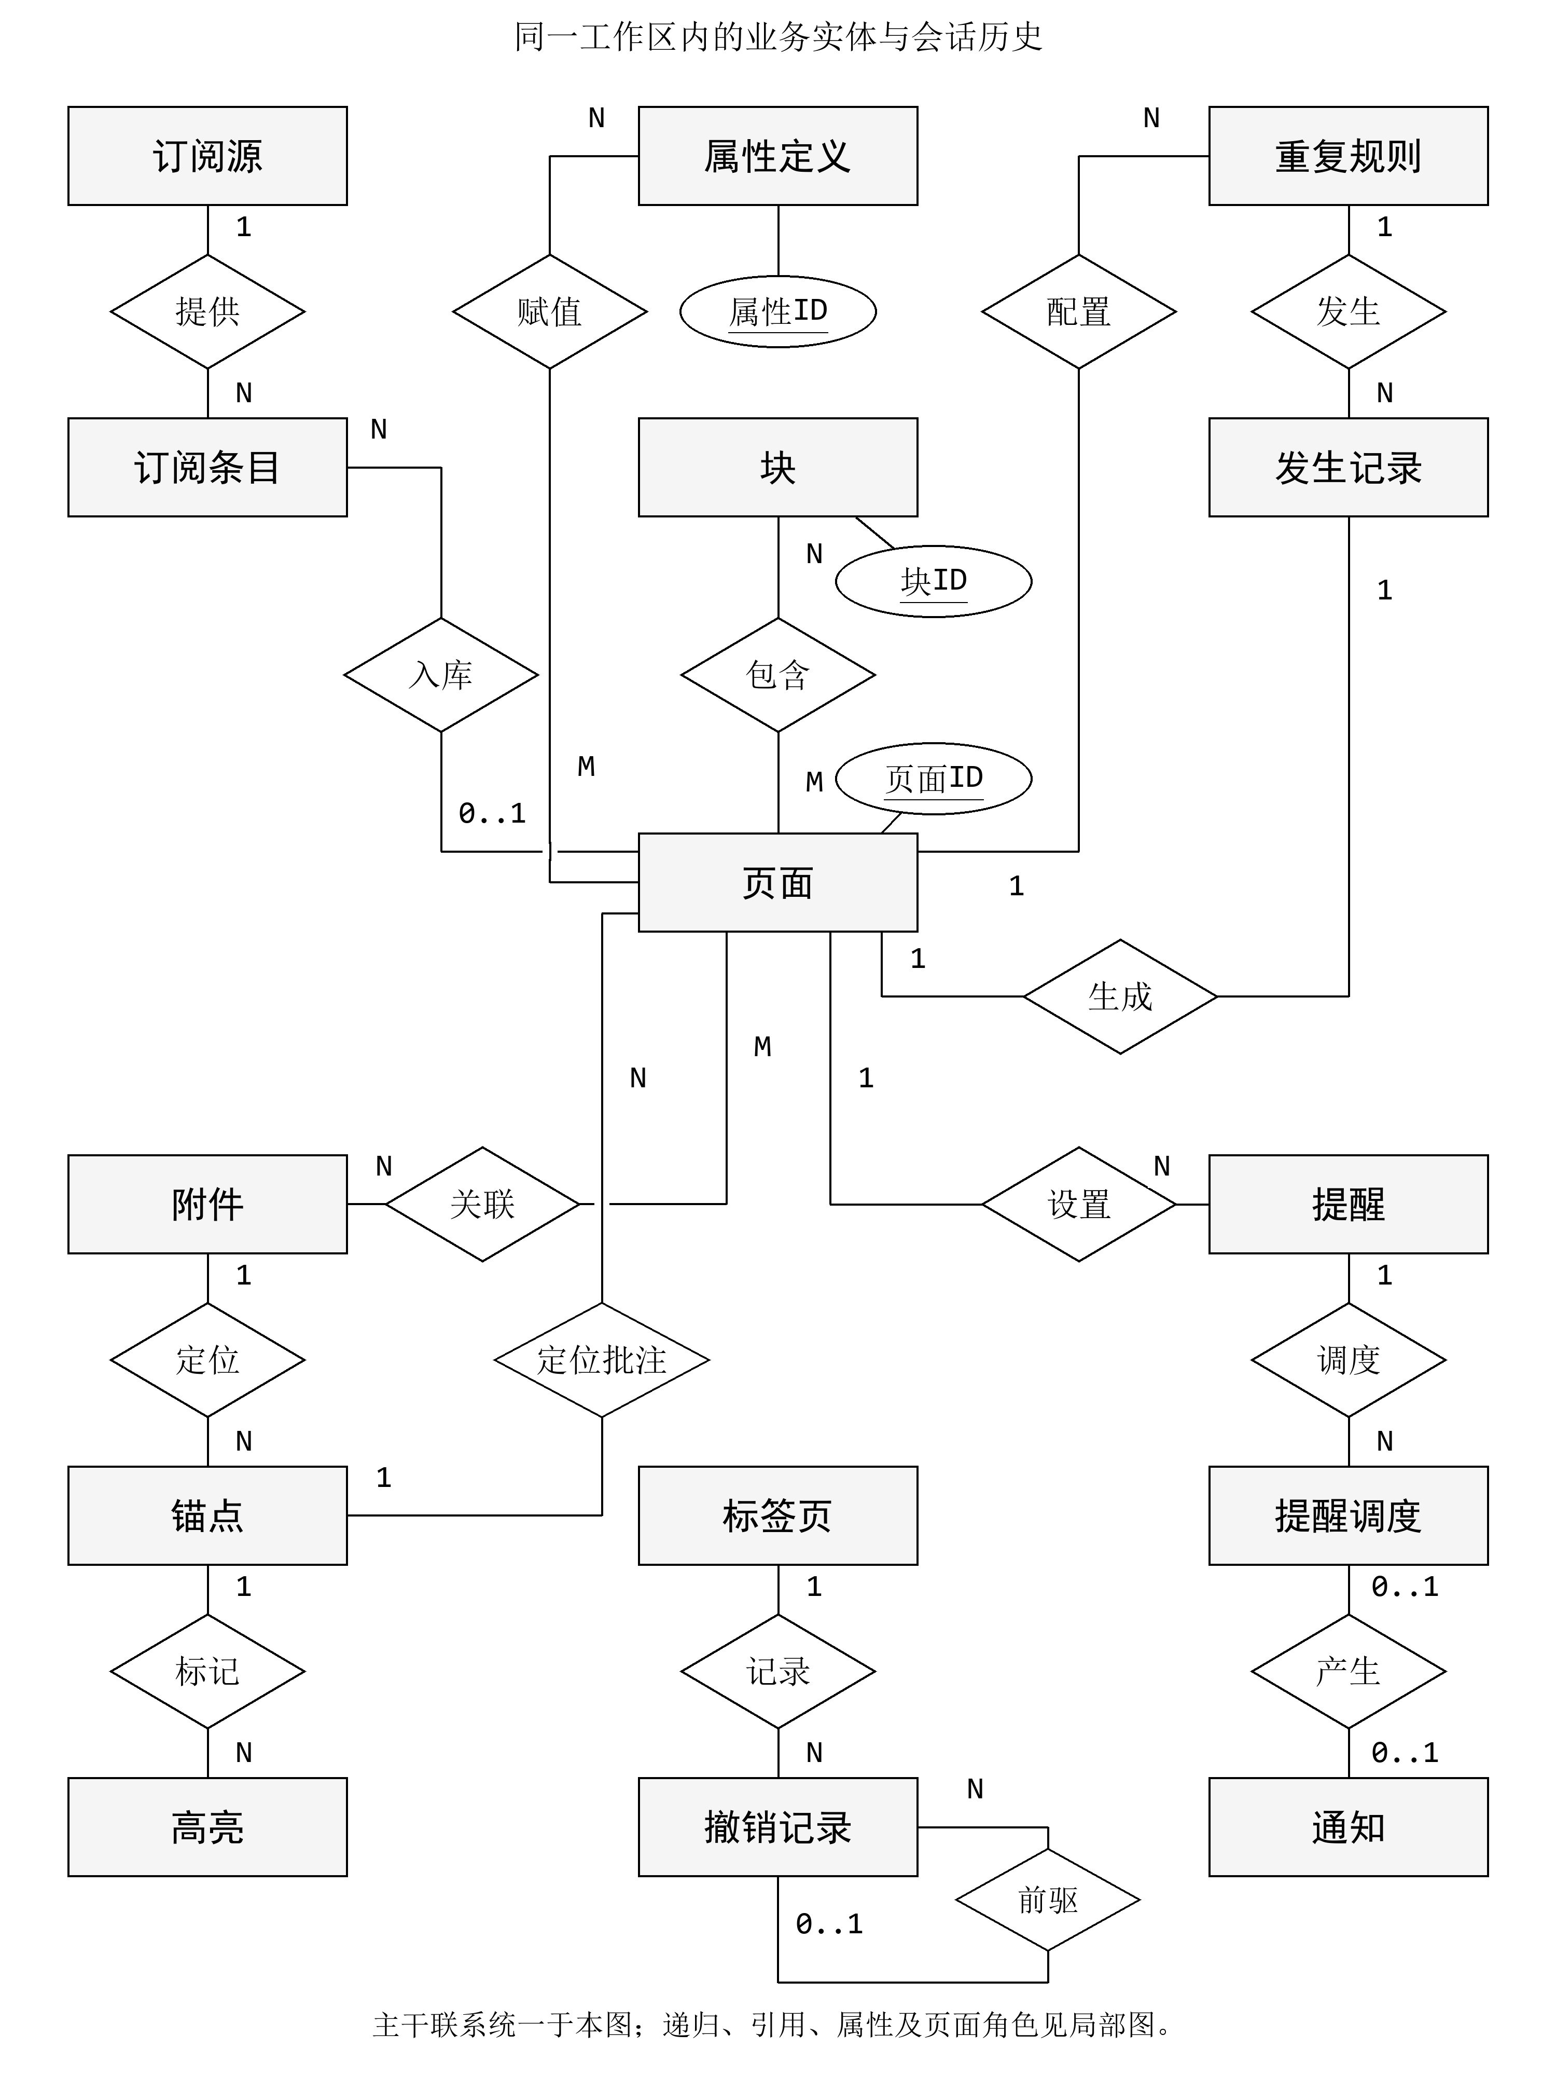
图7.1系统全局E-R图

7.1.2 页面块属性与引用
页面和块之间、父块和子块之间均为多对多包含联系；一个页面使用一个标题块，同一标题块可被多个页面使用。页面与属性定义通过赋值联系关联，属性值属于该联系。同步块表现为同一块参加多个包含联系，内容和状态仍属于块本身。
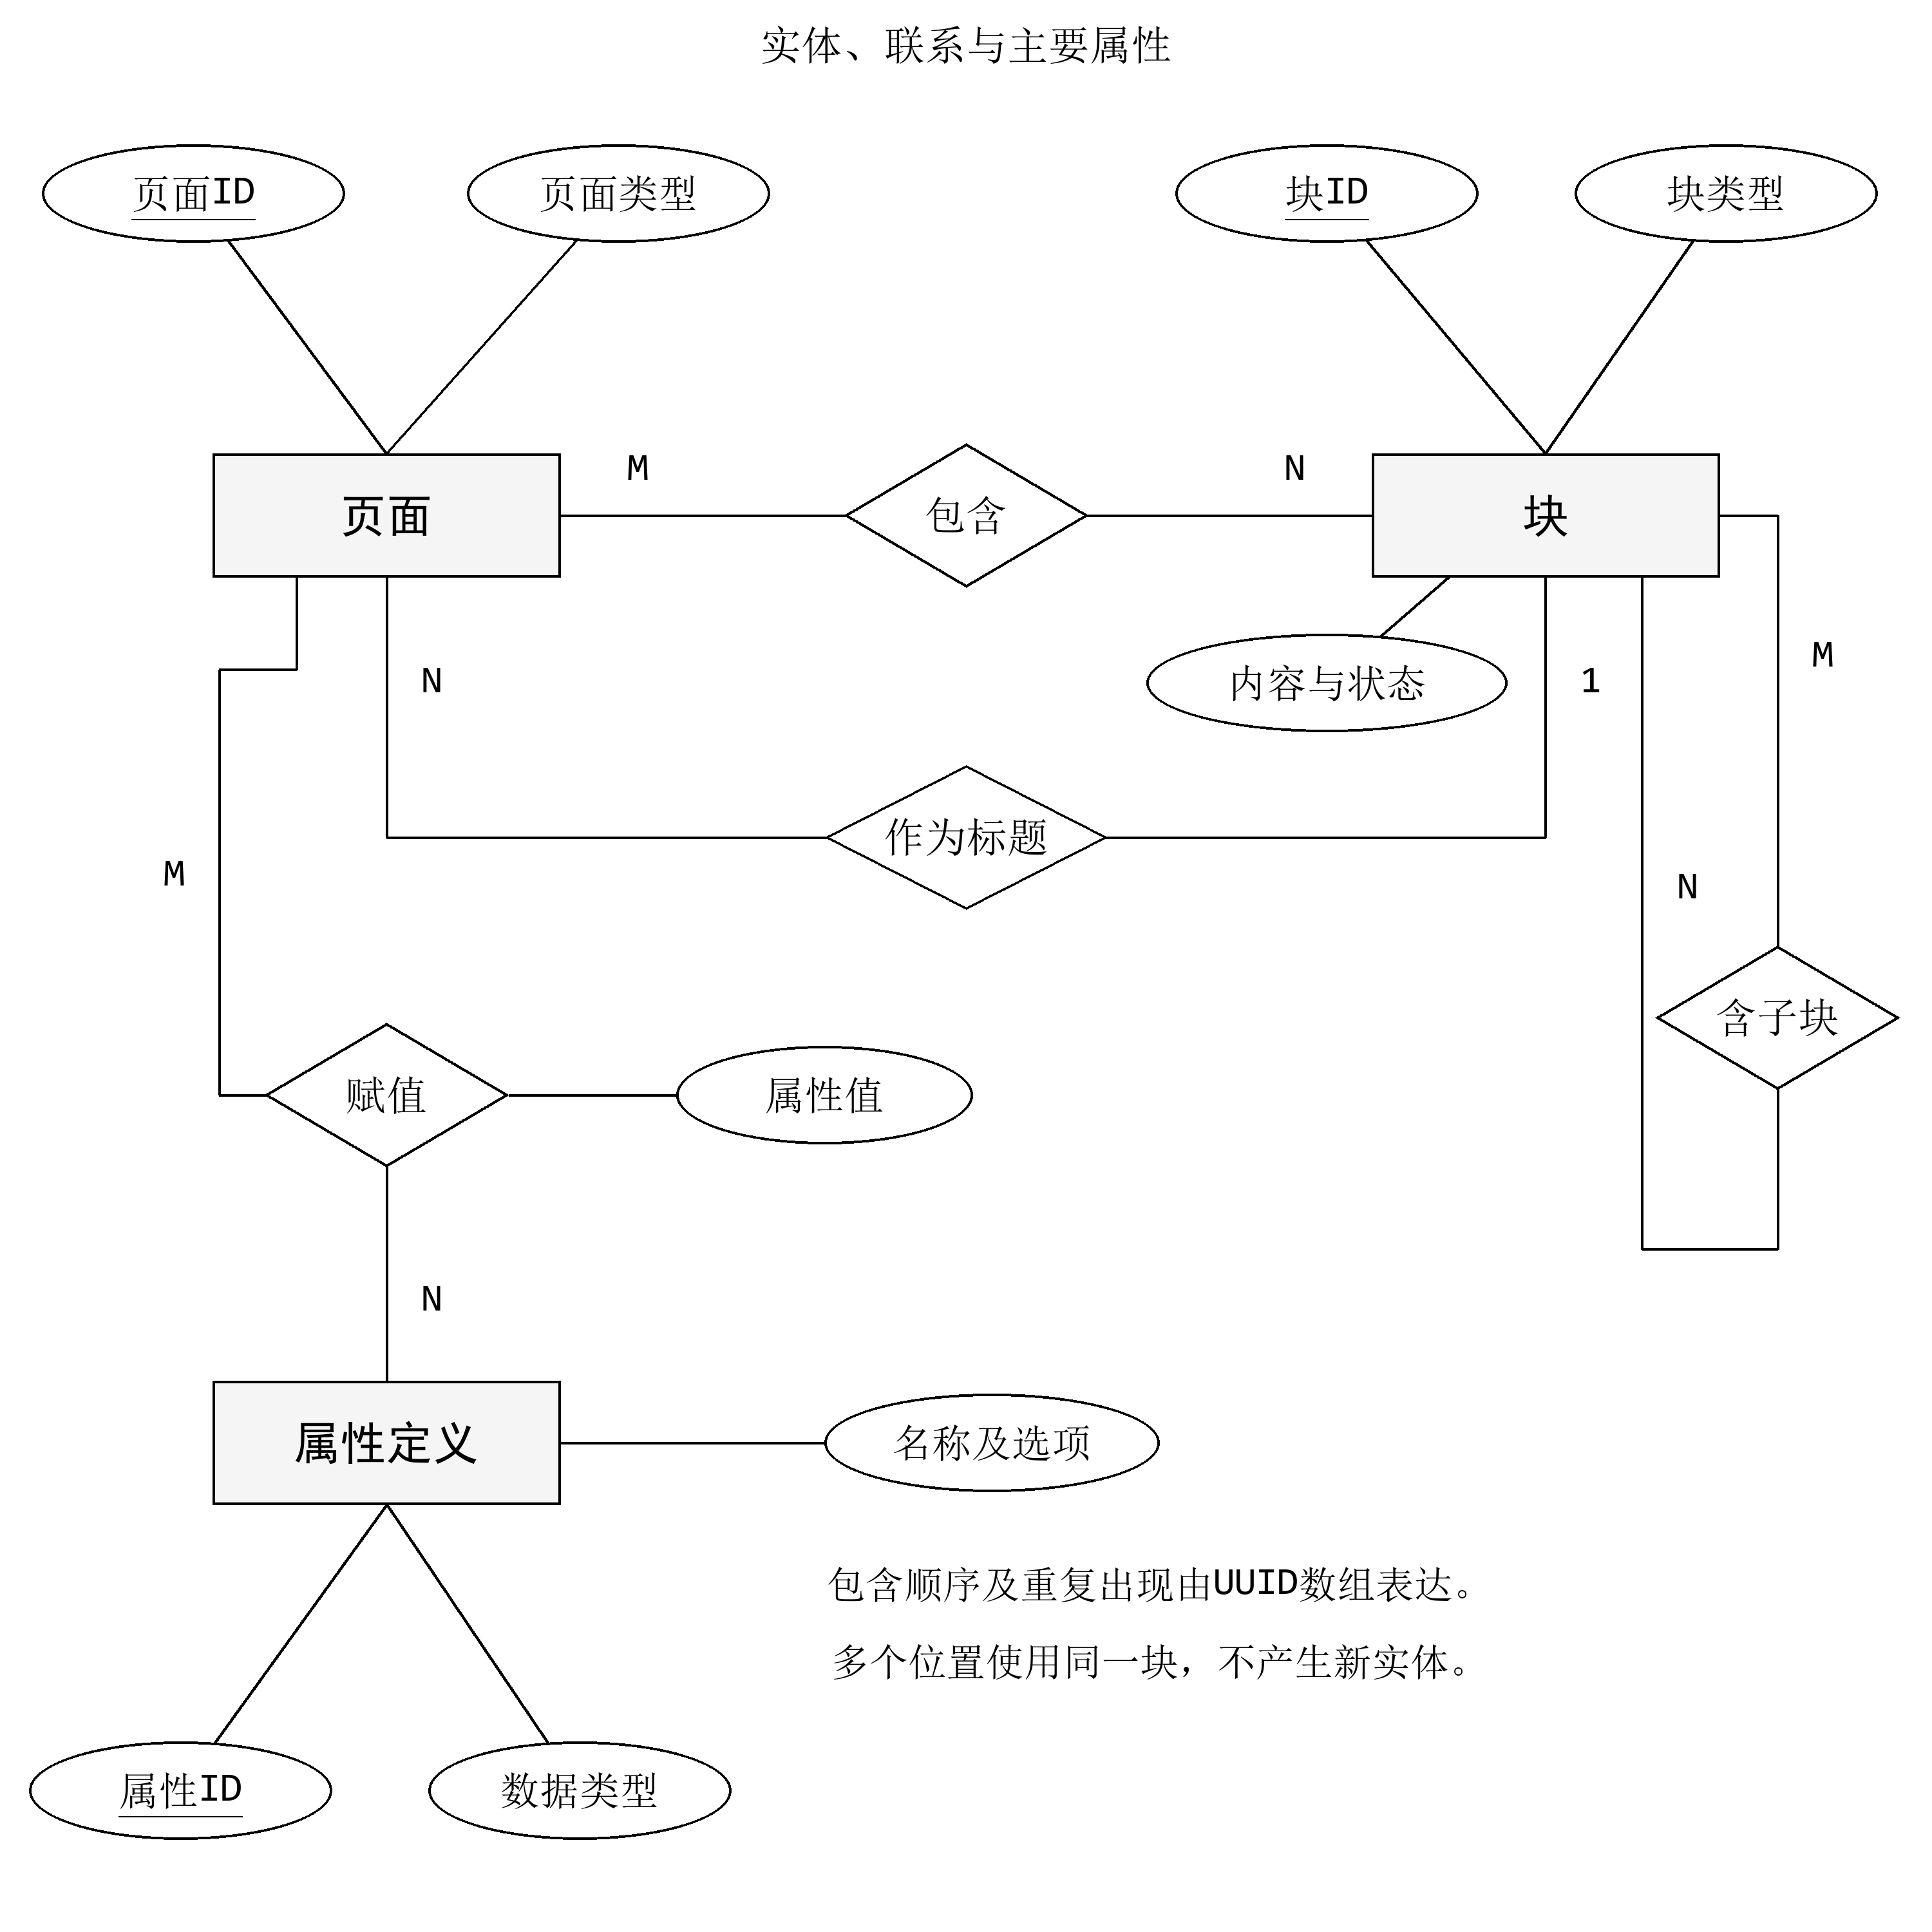
图7.2页面块与属性E-R图
包含联系的顺序和同一块的重复出现，由页面或块的children数组保存，标题使用title_block_id。包含不得形成环。一次位置操作由容器、字段及数组下标定位，不产生独立使用实体或独立位置状态。
块可以通过独立引用块或正文中的行内节点引用页面或块，页面可通过内部链接属性引用页面。一个来源可关联多个目标，一个目标也可被多个来源引用，形成图7.3的多对多联系。普通URL不构成内部引用；引用与直接包含分别参与既定保留规则。
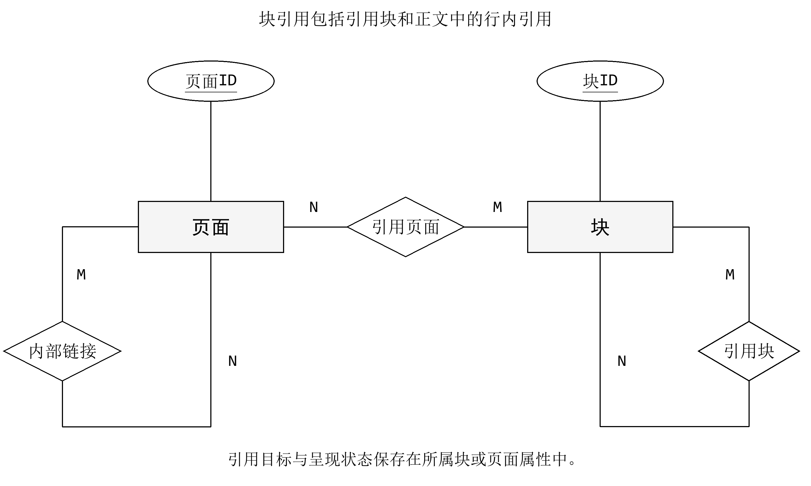
图7.3页面与块的引用联系E-R图

7.1.3 订阅文献与阅读标记
一个订阅源提供多个条目，每个条目归属一个来源。条目可尚未入库，也可关联一个文献页；多个条目可复用同一文献页。文献页与附件通过多对多联系关联，联系保存角色和顺序。文献页和批注页均为页面的业务类型，共用页面身份与属性机制。
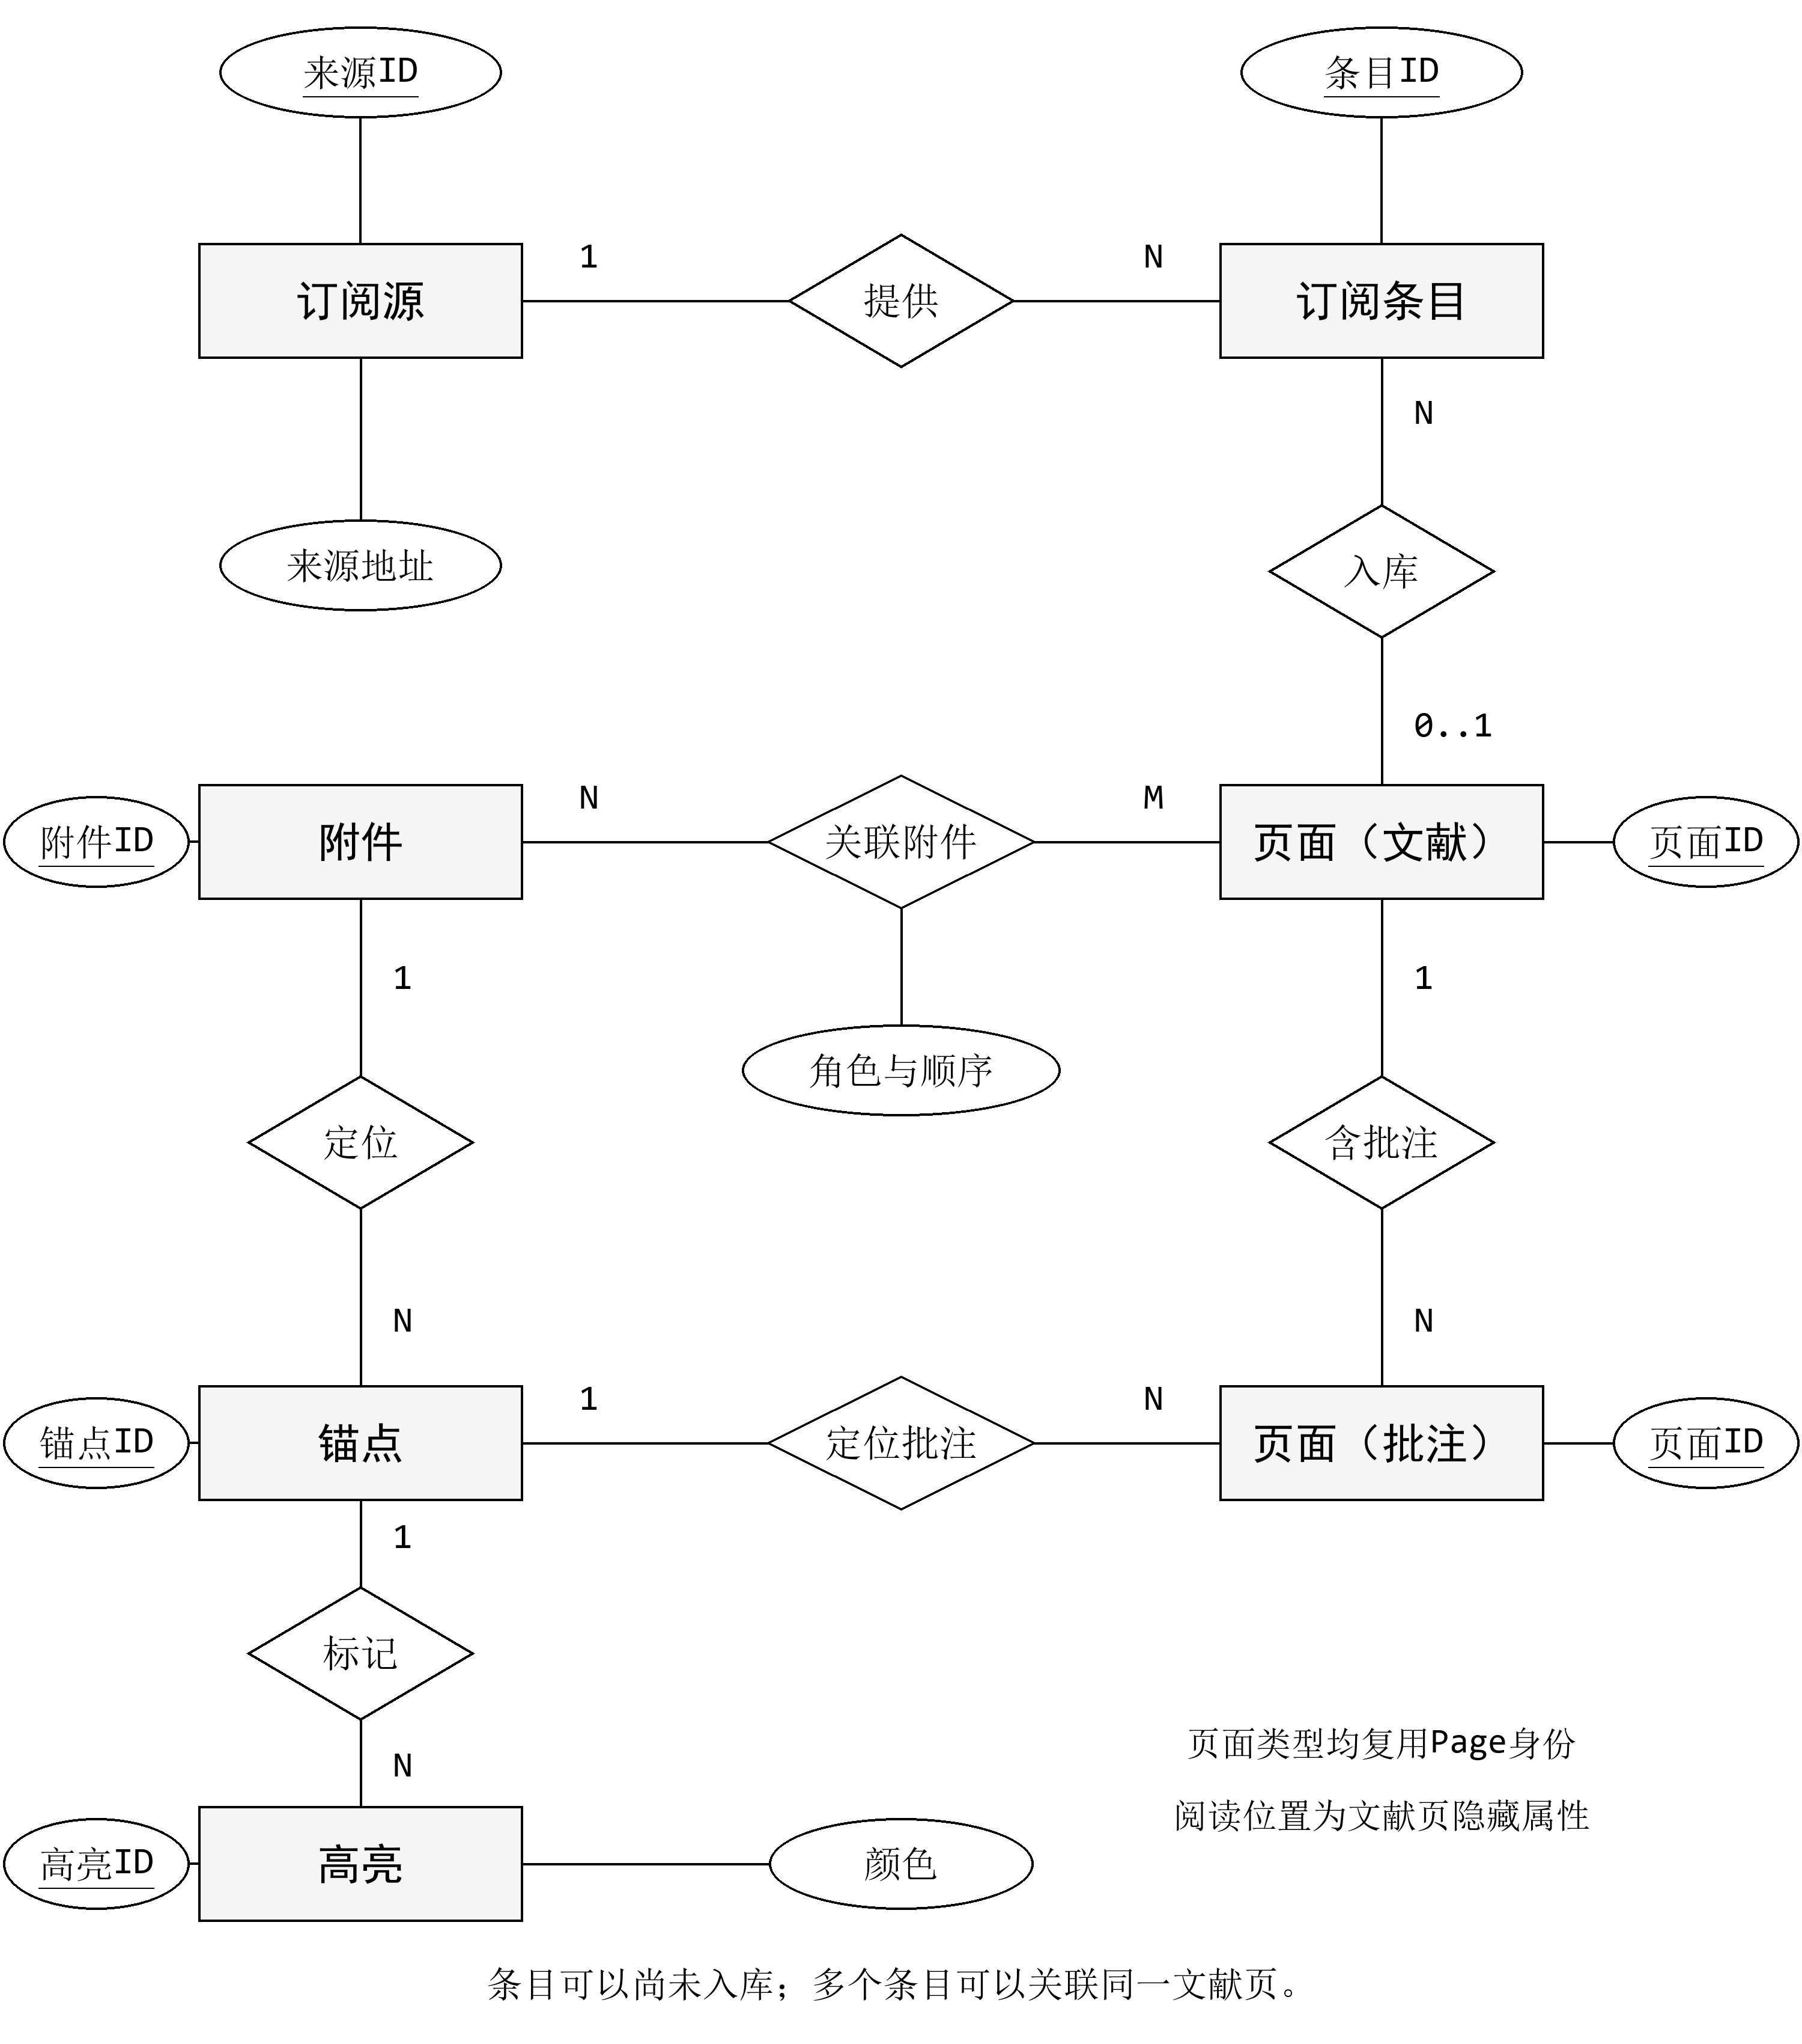
图7.4订阅文献与阅读标记E-R图
一个附件可提供多个锚点，每个锚点定位一个附件中的区域。一个锚点可被多个高亮或批注使用；批注页记录所属文献和定位锚点。高亮、批注与锚点具有独立生命周期。阅读位置保存于文献页隐藏属性，不另建阅读位置实体；订阅条目的条目阅读位置仍由条目自身保存。

7.1.4 任务日程与提醒
任务、日程和已生成的重复实例都使用页面。重复规则归属于配置它的页面，每次已执行的发生保存一条发生记录并关联一个实例页；规则ID和发生键共同标识该次发生。图7.5中的页面按配置者和实例两个角色展开，不增加另一套页面实体。
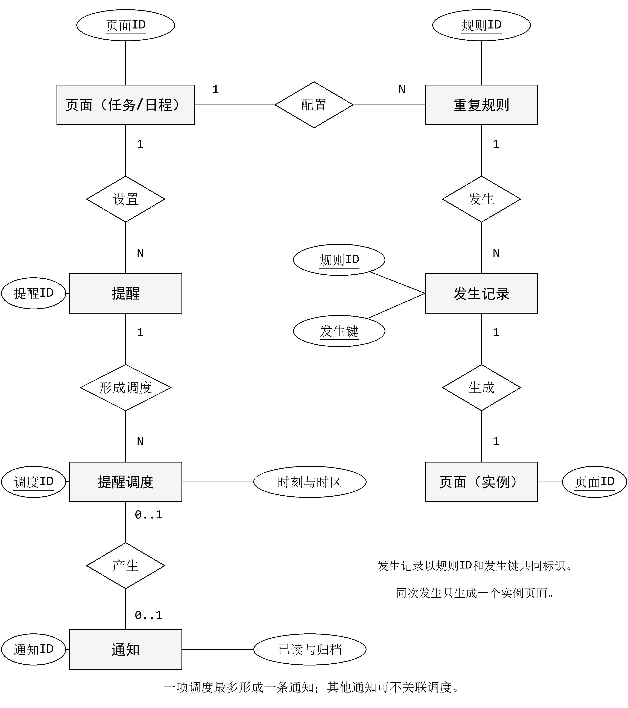
图7.5任务日程与提醒E-R图
页面可设置提醒，一项提醒可以形成多次调度，配置变更使旧计划停用并形成新计划。一项调度最多产生一条应用内通知，其他类型通知可以不关联调度。当前有效计划由提醒记录指向；已到期且仍有效的调度及尚未生成的重复实例按既定补做规则处理。

7.1.5 标签页与撤销历史
一个标签页保存多条撤销记录，每条记录只属于一个标签页。记录之间以可选前驱形成分支树：根没有前驱，一条记录可以有多个后继。标签页保存撤销游标，记录保存操作及前后状态；跨标签页修改后的历史清理仍按第6.4.2节执行。
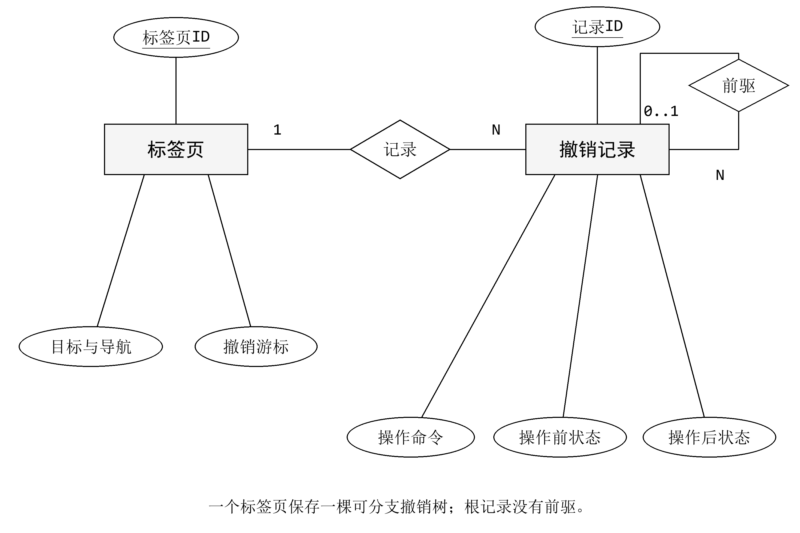
图7.6标签页与撤销历史E-R图

7.2 E-R模型与存储结构映射
E-R模型表达业务对象及联系，存储模型采用关系表与受约束JSON共同实现。表7.1给出实体、联系和现有存储结构的对应关系；UUID数组、页面内置属性和可重建索引沿用各自职责。
表7.1E-R模型到存储结构的映射
实体或联系 | 存储位置 | 映射与约束
页面及业务类型 | pages、page_attrs | Page统一保存身份与kind；文献、批注、任务和日程字段使用内置属性。
块及其内容状态 | blocks | Block统一保存身份、类型、payload和children；多个使用位置读取同一内容与状态。
页面属性赋值 | attrs、page_attrs | 属性定义与页面以赋值联系关联；(page_id,attr_id)共同确定一个属性值。
包含与标题联系 | pages.children、blocks.children、pages.title_block_id | 包含顺序和重复UUID由数组表达；标题为单个UUID；block_uses只作派生反查。
引用与内部链接 | 块payload、行内节点、页面内部链接属性 | 目标与呈现配置随所属内容保存；link_index派生提取保留关系，不另存引用位置身份。
订阅源与条目 | feed_sources、feed_items | source_id表达一对多归属；条目使用稳定本地UUID并保留个人状态。
条目入库联系 | feed_items.paper_id | 可空UUID关联一个文献页；多个条目可关联同一页，不重复保存反向权威记录。
附件及页面附件联系 | attachments、page_attachments | 关联记录保存page_id、file_id、role和position；同一附件可被多处使用。
锚点、高亮与批注 | anchors、highlights、批注页内置属性 | 锚点关联附件，高亮关联锚点；批注页属性关联文献与锚点，不另建批注正文表。
重复规则与发生记录 | recurrence_rules、recurrence_instances | 规则归属页面；(rule_id,instance_key)唯一标识发生，page_id关联该次实例页。
提醒与调度 | reminders、reminder_schedules | 提醒归属页面；调度归属提醒并保存目标与时刻；active_schedule_id指向当前有效计划。
调度产生通知 | notifications中的schedule_id | 可空且唯一；同一调度最多关联一条通知，非提醒通知可无调度关联。
标签页及撤销分支 | tabs、undo_nodes | tab_id确定记录归属，parent_id表示可选前驱；游标和分支历史随标签页保存。
工作区边界 | workspace_meta及独立工作区数据库 | 每库一条工作区元记录；图中实体属于所在工作区，无需逐表增加工作区外键。
作业与派生索引 | jobs、index_jobs、block_uses、link_index、全文索引 | 保存执行状态或可重建查询数据，作为实现支撑；不新增同名业务实体。
实体关系不等同于数据库外键策略。需要保持有效的所有者关系采用外键和显式删除顺序；用户可见引用允许指向缺失目标，以保存周边正文和失效提示。所有跨表清理都由业务操作决定，不能用级联删除替代页面保留和恢复规则。
全局图以一个工作区为范围，应用语言、主题和字号等应用级偏好不纳入工作区实体。表7.2继续给出需求数据字典与存储责任的对应关系；各表字段、索引及事务边界在后续各节展开。
表7.2数据字典到存储责任的映射
需求数据 | 逻辑内容 | 存储及使用责任
DD-01至03 | 页面、块、UUID数组、块级与行内引用及属性 | 页面、块、数组和属性为权威记录；使用反查与保留关系索引可重建。
DD-04至07 | 订阅、文献来源、附件、锚点及高亮批注 | 来源内容与个人状态按字段管理；文献书目、来源及阅读位置使用页面内置属性，附件字节受管保存。
DD-08至09 | 任务日程、提醒、标签页、撤销和通知 | 任务字段属于页面；调度、通知和会话历史独立落库。
DD-10至12 | 备份、页面导入导出、工作区及切换 | 清单和工作区身份持久化；切换的候选会话属于运行状态。
DD-13至15 | 查询、导入请求、属性及界面配置 | 应用偏好由应用配置保存；订阅、保存视图等工作区设置进入工作区。导入结果关联已有对象。
DD-16至20 | 影响预览、编辑导航、调度、导入导出操作及故障 | 预览包含操作范围；必要任务结果持久化；数据库失效时紧急材料独立写盘。

7.3身份与序列化约定
对象UUID以规范文本表示；业务数字使用整数或受约束数值，布尔值在SQLite中以0或1保存。时刻统一存UTC时间戳并保留业务所选时区，纯日期另存YYYY-MM-DD，避免时区换算改变任务日期。可编辑文本使用Unicode，数组保留用户顺序。
页面kind为editable、paper、annotation、task和event，标题通过标题块读取。创建时间、修改时间、独立性、回收标记及各类型业务字段使用注册的页面内置属性；文献阅读位置是内置隐藏属性。页面与块通过UUID识别，编辑按保存和重新读取的顺序执行。
内置属性使用保留标识，自定义属性延续custom:UUID命名。属性定义保存类型、名称、选项和内置标志；选项具有稳定ID，改名不改变取值身份。复合取值以受版本约束的JSON保存，其他标量使用SQLite原生标量；内部链接和普通URL使用不同类型。
块payload采用带schemaVersion与type的结构化JSON，按段落、列表项、标题、表格、图片、文件、代码、公式、Mermaid、引用或来源片段校验。有序与无序列表项分别成块，表格整体成块，单元格保留为ProseMirror内部结构。富文本正文可包含行内引用节点；块内容与状态共同保存，原有content经版本迁移转换或保留旧格式说明。
页面和块的children直接保存有序块UUID数组，页面另存title_block_id。同一数组允许重复UUID，一次结构操作用容器、关联字段和数组下标定位。block_uses中的slot取title或children，分别表示页面标题关联和子块数组；标题位置为0。块内容及折叠状态属于块本身，多个位置读取同一状态。
引用目标为页面或块，引用形式为独立引用块或正文中的行内节点，这两个维度独立。独立引用块把目标与呈现设置保存在自身payload中；行内引用把这些数据保存在节点属性中，随所在块正文保存，不分配独立位置ID。两种引用的预览均只读，并按相同规则形成保留关系。
页面结构示意（字段为目标设计）
{
"id": "<page UUID>", "kind": "editable",
"title_block_id": "<title UUID>",
"children": ["<block A>", "<block B>", "<block A>"]
}
第1与第3个位置指向同一个block A；删除其中一次指向时指定容器与数组下标。
保存顺序以children数组为准。block_uses由数组和标题关联派生，用于快速反查；其记录可重建，不保存独立业务状态。

7.4页面核心表
下列表为目标物理结构，保留当前六张核心表的职责并补齐字段。主键不为空，JSON字段通过形状与业务校验。表中ID均为稳定标识；PK表示主键，UQ表示唯一约束，FK表示必须保持有效的外键。
表7.3页面核心物理结构
表 | 主要字段及类型 | 约束与访问方式
workspace_meta | id TEXT PK；name TEXT；created_at、last_modified_at TEXT；settings JSON | 每库一个工作区元记录；格式版本沿用user_version，settings仅保存工作区设置。
pages | id TEXT PK；kind TEXT；title_block_id TEXT；children JSON | 标题关联有效标题块；children为有序UUID数组；按kind查询，修改时间通过内置属性索引查询。
blocks | id TEXT PK；type TEXT；payload JSON；children JSON | payload保存类型对应的内容和状态；children有序且不形成包含环，缺失目标保留显式指向。
attrs | id TEXT PK；type TEXT；metadata JSON | metadata含名称、内置标志和稳定选项；内置定义不可删除或改型。
page_attrs | page_id、attr_id TEXT；value ANY | 复合PK(page_id,attr_id)，有效页及属性FK；无记录与NULL取值不同；按attr_id和值建立适当索引。
block_uses | container_kind、container_id、slot TEXT；position INTEGER；block_id TEXT | 复合PK(container_kind, container_id, slot, position)；索引block_id。slot为title或children，标题位置为0；由标题关联及children数组派生，目标允许缺失。
link_index | source_kind、source_id、source_field TEXT；target_kind、target_id TEXT；retains INTEGER | 从引用块payload、正文中的行内引用及页面内部链接属性提取。source_field标识来源字段；正文变化时按整个块重新提取，合并相同目标。不保存行内引用位置ID，普通URL不进入保留边。
deleted和independent为布尔内置属性。recycle_reason为枚举{manual_delete,unreachable}，分别表示手动删除和失去根可达性；recycled_at保存进入回收站的时间，用于到期标记。回收时与deleted共同写入，恢复后清除原因和回收时间。
页面modified_at为内置属性，保存页面属性修改时间与通过本页面进行块修改时间的最晚值。通过P1修改同步块只推进P1的修改时间；其他包含该块的页面不因此更新时间。派生索引重建不算页面编辑。
文献页的reading_position为内置隐藏属性，包含fileId、页码、缩放、旋转和滚动位置；存在多个附件时按fileId区分。该属性是文献阅读位置的持久化来源，标签页不另存同一位置。
created_at作为页面创建时间内置属性初始化，用于按创建时间排序。修改时间属性的维护不再次触发更新时间；数据库派生索引和界面重新读取不改变页面修改时间。
文献书目使用专属内置属性，包括作者、DOI、发表时间、期刊或会议、摘要、关键词和原文地址。source_snapshot为内置隐藏属性，保存原始导入来源及标识；修改显示书目不改写该来源数据。普通页不会自动获得文献专属属性。

7.5订阅文献与附件表
表7.4订阅与原文相关物理结构
表 | 主要字段及类型 | 约束与访问方式
feed_sources | id TEXT PK；name、url TEXT；subscription_status TEXT；auto_refresh BOOLEAN；interval_minutes INTEGER；auto_import BOOLEAN；抓取结果与时间 | subscription_status为enabled、paused或cancelled；默认启用自动刷新，间隔60分钟，可设15至1440分钟，自动入库默认关闭。取消保留历史。
feed_items | id TEXT PK；source_id TEXT；external_id TEXT可空；url、normalized_url、content_fingerprint TEXT；title、authors、summary、raw_content TEXT；published_at TEXT；origin_snapshot JSON；is_read BOOLEAN；reading_position JSON；paper_id TEXT可空 | 本地UUID为稳定身份；非空来源标识满足UQ(source_id, external_id)，地址和指纹按来源索引。按日期分页，来源FK不级联删除。重复获取保留UUID、is_read、条目阅读位置及paper_id。
attachments | id TEXT PK；stored_name、original_name、media_type TEXT；size INTEGER；sha256 TEXT；availability TEXT；external_url TEXT可空 | 受管文件名唯一且无目录分隔符；size非负；sha256用于字节校验，不作为文献身份。
page_attachments | page_id、file_id TEXT FK；role TEXT；position INTEGER | 复合PK(page_id,file_id,role)；保存有序附件关联；同一文件可有多个业务使用位置。
anchors | id TEXT PK；file_id TEXT；page_number INTEGER；rectangles JSON；quote、context TEXT | 页码从1开始；归一化矩形范围0至1；附件失效保留定位信息；按file_id、页码查询。
highlights | id TEXT PK；anchor_id TEXT；color TEXT | 颜色为受支持的#RRGGBB；删除高亮不删除使用同一锚点的批注。
批注本体不另设一份正文表；其页面kind为annotation，来源文献与锚点用内置属性关联，文献页中保存引用入口。锚点和高亮独立，删除一个使用者不级联删除其他使用者。来源片段作为只读块payload保存摘录、fileId和anchorId，可被多处引用或作为同步块使用。
feed_items.paper_id是订阅条目到文献页的唯一关联；为空表示尚未建立关联。文献页已回收或不存在时保留原UUID并显示状态，再次入库由用户决定恢复或重新创建，不按标题猜测。其他导入使用文献页source_snapshot中的原始标识判重，跨来源疑似重复先确认。

7.6调度会话与操作表
表7.5状态与操作物理结构
表 | 主要字段及类型 | 约束与说明
recurrence_rules | id TEXT PK；owner_page_id TEXT；rule JSON | 按日、周、月及结束条件计算触发时刻；未运行期间到期的发生下次运行时补建，规则修改不回写已生成页面。
recurrence_instances | rule_id、instance_key TEXT；page_id TEXT | UQ(rule_id, instance_key)防止同次发生重复建页；发生记录与页面共同提交，已执行记录用于补做时去重，不预建未来页面。
reminders | id TEXT PK；page_id TEXT；configuration JSON；active_schedule_id TEXT可空 | 配置与一次实际调度分开；页面恢复和文件导入不自动生成有效计划。
reminder_schedules | id TEXT PK；reminder_id、target_page_id TEXT；scheduled_at、zone TEXT；state TEXT | 状态为待触发、已触发或停用；按state和scheduled_at索引。到期且仍待触发的有效计划在应用运行后执行。
notifications | id TEXT PK；schedule_id TEXT可空UQ；target JSON；payload JSON；is_read、archived BOOLEAN | 触发标记与通知原子提交；系统投递结果另存；通知链接不参与页面保留。
tabs | id TEXT PK；group_id TEXT；target、navigation、view_state JSON；undo_cursor TEXT可空 | 退出保留，手动关闭清理该标签页历史；切入后重读完成前编辑器只读。view_state保存编辑光标与导航状态，文献阅读位置取自文献页内置属性。
undo_nodes | id TEXT PK；tab_id、parent_id TEXT；command、before_state、after_state JSON | 按标签页保存分支。其他标签页修改某对象后，清除涉及该对象的完整历史节点并衔接剩余记录；有效历史所需的块与附件保持可恢复。
jobs | id TEXT PK；kind、state TEXT；progress、result、error JSON；session_id TEXT | 报告逐项结果、取消阶段和已完成范围；重启后的失效任务不能盲目续写。
index_jobs | object_kind、object_id TEXT；state TEXT | 按对象登记并合并待索引任务。处理期间内容变化则取消该次结果并重新读取；完成后清理，全文索引可重建。
全文索引、提取文本和使用反查均为派生数据，记录索引格式版本并可从权威数据重建。订阅配置、保存视图、固定入口和总览顺序进入工作区；语言、主题和界面字号等应用偏好由AppStorage保存，不随工作区切换或备份改变。

7.7一致性与访问规则
表7.6业务提交边界
操作 | 必须共同提交 | 事务之外的处理
页面与同步块编辑 | 块内容与状态、容器UUID数组、页面属性、关系索引、已确认回收影响及撤销记录更新与清理 | 删除影响预览和用户确认在修改前完成；提交后重读当前对象并处理索引。
来源刷新 | 条目归并、抓取结果和新标识；已读状态、阅读位置及paper_id保持 | 网络、解析、退避；后续文献入库。
文献入库 | P03.5协调文献页、书目与来源属性、附件关联、必要引用及条目paper_id共同提交 | 下载、暂存、哈希；逐项失败报告。
高亮或批注 | 锚点及对应高亮，或批注页、来源属性和文献引用 | PDF呈现和坐标换算；不改写PDF字节。
提醒触发 | 当前计划触发状态和唯一应用内通知 | 操作系统通知投递及其结果更新。
局部恢复 | 确认集合的正文、身份关系、属性、回收状态和提醒停用 | 校验、影响预览及保护备份；失败整体回滚。
附件发布采用先文件、后数据库关联的顺序：写入工作区暂存区，完成大小及哈希校验，在同一文件系统内改为受管文件名，再提交数据库关联。文件发布成功但数据库回滚时，文件作为待处理孤立候选保留；后续清理先扫描存活对象、回收材料、有效撤销树、导入任务和快照固定集合，不能直接按未引用计数删除。
文件字节一经发布保持不可变。替换文件创建新fileId，并由显式业务操作更新需要更新的关联；既有锚点仍指向原fileId。备份复制期间对快照清单中的文件设置清理保护，数据库快照与文件集合必须来自同一业务边界。
SQLite的日志模式、同步级别和忙等待参数通过故障与性能实验确定。初版保持单写入协调和短事务，不以启用WAL作为多实例安全性的证明。活动数据库备份使用受支持的一致快照方法，不直接复制运行中的主数据库文件后声称完成备份。

7.8迁移与当前结构衔接
当前工作树格式版本为4。已执行或已发布的迁移保持不变，目标结构从v5起按依赖顺序增加。升级前备份，迁移后校验记录数、对象身份、UUID数组顺序、已读状态、内置属性和关联；失败回滚，不通过删除旧数据处理不兼容。
订阅表已经纳入版本化迁移。后续保持来源与条目ID、is_read及现有内容，增加配置、地址判重与可空paper_id，并调整取消订阅的级联删除行为。现有deleted为NULL的页面需明确映射为未删除，其他属性空值按原语义保留。
block_uses由页面标题关联及页面、块的children数组重建；全文索引由正文、属性和附件重新生成。重建不计作用户页面编辑。Drizzle查询与手写迁移共用SQLite连接；阅读器原型缺少持久附件身份的内存位置不作为可保证迁移的数据。

7.9交换格式与备份清单
页面导出文件用manifest.json记录fileType=page-export、formatVersion、originWorkspaceId、exportedAt和snapshotBoundary；objects按UUID保存页面、块、属性、锚点及标记，其中children数组保持顺序。files列出路径、大小和SHA-256，externalRefs列出导出范围外的目标。派生索引在导入后重建，Markdown仅作阅读副本。
工作区备份清单使用fileType=workspace-backup，记录workspaceId、数据库及附件哈希、格式版本和快照边界。备份包括数据库中的订阅、页面属性和工作区设置，不包含应用配置、运行锁或PDF密码。准备目录验证失败时不切换当前工作区。
两类导出文件均校验路径、对象身份、重复键、必需依赖、附件哈希和支持的版本。页面导出文件新副本导入维护一次性idMap，局部恢复保留原身份并核对已确认的覆盖范围；完整备份保留工作区逻辑身份但使用独立实际路径。具体JSON Schema与兼容样本在详细设计中固化，见Q05。

7.10数据管理责任与包访问规则
表7.7区分业务规则责任、持久化归属和允许的协作。各包共享同一个工作区数据库，逻辑分包不增加按业务分离的数据库。P05管理结构与访问实现，P03决定业务操作，P04校验共同不变量；P01和P02均不直接执行表写入。
表7.7数据对象的业务责任与持久化归属
数据对象 | 业务规则责任 | 持久化与协作
页面、块、属性与UUID数组 | P03.2；同步块及保留规则为P04.1 | P05.2。文献、任务等服务经内容操作参与同一事务。
块级与行内引用及页面回收属性 | P03.3；P04.1计算保留与影响 | P05.2；P03.3调用P03.6使相关提醒失效，并共同提交必要撤销材料。
订阅源、条目及阅读状态 | P03.4管理日常状态；P03.5协调入库关联写入 | P05.3；入库时P03.5在同一事务保存文献页及条目paper_id，保留条目内容与阅读状态。
文献属性、附件与阅读标记 | P03.5；P04.2、P04.3提供规则 | 文献阅读及来源属性经P03.2写入P05.2；附件关联与锚点用P05.3，字节用P06.1。
任务、日程与有效提醒 | P03.6；P04.4定义状态规则 | 页面属性用P05.2；发生实例、调度与通知用P05.4。生命周期操作调用任务提醒服务。
标签页与撤销树 | P03.1提供记录、清理及重放规则；业务主责服务协调事务 | P05.4；保存本次历史，同时清除其他标签页涉及变化对象的记录；参与者不单独提交。
检索索引与查询投影 | P03.7 | P05.5。索引可重建，原始业务数据仍由其主责服务管理。
页面导入导出与完整备份 | P03.8协调；相关业务规则仍有效 | P05.1提供一致快照，P06.1复制校验；恢复复用受控业务操作。
业务主责不意味着事务协调者只能触及一张表。跨业务操作须显式列出参与数据、校验规则和失败回滚范围，复用主责服务的受控操作或约定的变更方案；不得通过通用SQL接口跳过主责规则。派生数据可以重建，权威记录与文件依赖仍按第7.7节保护。

8部署设计

8.1部署形态
系统以本地桌面应用交付，日常编辑、检索、阅读和数据管理不依赖业务服务器。每台计算机部署一套应用程序，用户选择一个实际工作区目录；工作区目录可独立移动和备份，但只在受支持的本地文件系统上作为活动数据库使用。网络共享目录和第三方同步盘的并发写入不属于初版保证范围。
安装文件包含Electron运行时、P01界面资源、P02的preload和请求处理入口，以及P03至P06所需实现和依赖。P02.1契约按各构建入口需要共享，P04纯类型不要求独立进程。PDF渲染工作线程属于界面执行环境，受P06.3调度的后台任务执行抓取、索引与导入准备，最终业务发布仍由P03协调P05完成。
表8.1部署单元与职责
部署单元 | 主要内容 | 运行与数据边界
桌面客户端 | 主进程、受限preload、渲染页面、PDF worker | 应用安装目录保存只读程序资源；业务写入发生在工作区。
应用数据目录 | 配置、日志、Chromium缓存 | 保存语言、主题、字号、时间显示、最近工作区路径和诊断信息；独立于工作区业务数据。
工作区目录 | workspace.sqlite、.labloom.lock、附件及暂存目录 | 独立的订阅、页面、文献、标签、日程、通知、标签页和撤销历史。
外部服务 | RSS/Atom地址、文献元数据与下载来源 | 按用户操作或订阅配置访问；断网时保留本地内容并显示任务状态。
操作系统服务 | 文件选择、外部浏览器、桌面通知 | 系统权限被拒绝时给出可恢复结果，站内通知仍由数据库保存。

8.2安装、升级与工作区接入
应用升级与工作区迁移分开处理。启动先检查程序资源和运行依赖，再检查选定目录、工作区身份、数据库版本和写入所有权。需要升级数据库时先生成保护备份，执行迁移并验证；成功后才开放编辑。失败时保留原数据与诊断材料，不在损坏或版本不受支持的状态下继续写入。
恢复备份先在独立目录准备完整工作区，完成哈希、数据库和必要依赖校验，再经统一的关闭与打开流程切换。应用不将恢复目录直接覆盖到当前活动目录。关闭期间先停止新增任务、提交或保留未保存内容、完成连接清理并释放目录所有权。
各平台安装文件需要单独验证SQLite原生模块加载、PDF worker资源路径、系统通知和文件权限。本文列出的目标环境是设计与测试范围，不表示已完成发布文件生成、签名或安装验证。

9运行目录结构

9.1应用数据目录
应用数据目录保存语言、主题、界面字号、通用时间显示和最近工作区路径，以及日志与Chromium运行数据。工作区内保存订阅配置、视图配置、标签页及撤销树。下列目录表达职责，不固定开发机绝对路径。
应用数据目录/
config/应用偏好与最近工作区路径
logs/按应用会话记录的诊断日志
chromium/ Chromium缓存与运行数据
recovery/故障时的未保存输入恢复材料（拟增）
开发环境可以通过项目已有的.local/profiles/<profile>隔离不同本地配置。日志和紧急恢复材料应限制读取权限；它们不包含PDF密码，也不默认记录页面正文、访问凭据或完整订阅响应。恢复材料只有在用户确认已恢复或放弃后才清除。

9.2工作区目录
用户选择的工作区目录/
workspace.sqlite业务数据、工作区配置与格式版本
.labloom.lock工作区占用锁文件
attachments/已发布的不可变附件文件，平铺存放
.staging/导入、下载与导入文件校验的临时文件（拟增）
数据库保存附件身份、哈希、大小、显示名和相对文件名。.labloom.lock用于工作区占用，打开取得、关闭释放，异常退出后检查失效锁；备份不复制运行锁。.staging中的未发布文件依据任务状态处理，不只按时间删除。
如果最终启用SQLite WAL模式，运行期间可能产生workspace.sqlite-wal和workspace.sqlite-shm；它们属于数据库运行状态。备份通过一致性快照机制取得数据库内容，不能在活动连接存在时只复制主数据库文件。已发布附件由快照文件集合固定，防止备份期间被回收。

9.3导出与备份目录
页面导出文件和工作区备份由用户选择输出位置，初版不放入活动工作区的附件目录。导出先写临时目标，校验后发布最终文件；取消或失败不以正式文件名留下不完整结果。完整备份恢复目录与当前工作区目录必须不同，路径比较应处理规范化、大小写和符号链接指向，避免误覆盖。

10性能设计

10.1性能目标
表10.1给出本版设计与验收目标，单个大页面按一万块构造，工作区总容量另按NFR-P10验证。当前未执行应用性能测试，不填写未经测量的结果。测试记录版本、平台、硬件、规模、缓存和样本；P95表示95%样本不高于该值，P5帧率表示至少95%样本达到该帧率。
表10.1性能目标与设计措施
需求 | 目标 | 设计措施与验证重点
NFR-P03 | 交互反馈P95≤100 ms；停止输入后自动保存≤1 s | 输入立即在编辑器响应；合并保存请求并显示状态；测量最后输入到事务成功的时间，失败不得显示已保存。
NFR-P04 | 冷启动≤5 s；标签切换P95≤300 ms；≤1000块普通页进入编辑≤2 s；1万块大页面滚动P5≥30 fps | 分别测量冷启动、普通页和一万块大页；装载与呈现策略经原型验证后确定，不预设虚拟化或多编辑器。
NFR-P05 | 索引就绪时搜索首批结果P95≤1 s；提交后≤5 s可搜索 | 索引增量更新、查询分页、后台构建；中文短词和混合文本另测，不能仅用英文样本证明满足目标。
NFR-P06 | 100页且≤50 MB的本地PDF首屏≤3 s；已加载相邻页切换P95≤500 ms | PDF按页解析与渲染，限制页面缓存，预取相邻页；分别测量冷读和已加载翻页。
NFR-P07 | 应用运行期间提醒偏差≤2 s；后台任务开始≤1 s；进度或状态更新≤2 s | 到期检查、任务进度及取消点；应用未运行期间到期的有效提醒下次运行时补发，重复任务补建实例。
NFR-P09 | 10个普通标签页空闲内存≤1.5 GB；1分钟平均空闲CPU≤单核5% | 释放不可见视图重资源，限制PDF缓存与后台并发；独立测量大PDF峰值。历史按标签页关闭和跨标签页修改规则清理，不因缓存上限截断。
NFR-P10基准规模为1万页面、10万块、10万订阅条目、100个订阅源、1万个附件且附件总量10 GB、20个标签页。这些数值用于构造基准数据，不作为静默拒绝新增内容的硬限制。达到设备资源边界时应显式报告限制和可恢复操作。
NFR-P01、P02、P08同时约束实现：身份与哈希比较保持确定性；时刻保留秒级精度与时区语义；PDF标记在100%缩放下位置误差不超过2 CSS px；界面支持100%～200%缩放，离线和各平台业务语义一致。不得以截断正文、丢弃附件或改变时间语义换取达标。

10.2数据访问与后台调度
页面与块按身份批量读取，引用和属性索引支持反向查询，长列表按稳定排序键分页。保存只更新变化对象及必要派生索引，事务内不等待网络、PDF渲染或附件下载。复用数据库预编译语句；具体索引、查询计划、批量大小和缓存上限通过代表性数据集验证后确定。
后台任务区分交互优先任务与吞吐型任务。页面保存和当前PDF首屏优先于订阅批量刷新、全文索引重建和导出。任务队列设置并发上限、取消点和阶段进度，避免同时解析多个大PDF占满内存。暂停、取消和失败都必须保持已提交数据一致。

10.3性能验证安排
性能验证先覆盖打开、编辑、保存、重开及导入阅读，再对表10.1和工作区容量基线采样。大页面原型同时检查输入法、跨块选择、查找、撤销和同步块显示。十万块单页只作探索性压力测试；超过验收规模时验证降级和内容完整性。

11系统出错处理设计

11.1出错信息
内部错误采用稳定错误码、可读说明、操作标识、发生阶段和可恢复性表示；界面将其转换为与用户操作对应的提示。跨进程返回不直接泄露堆栈、绝对私人路径或访问凭据。对后台批量任务，错误状态与成功进度分开记录，用户可以查看失败条目和重试结果。
表11.1主要故障与处理约定
故障场景 | 界面与服务行为 | 一致性要求
工作区路径不可用或被占用 | 停止打开，说明路径或所有权问题；允许重新选择 | 不创建伪空工作区覆盖原目录，不强行抢占有效写入者。
输入或导入文件校验失败 | 定位不合法字段、文件或依赖，保留原输入 | 在业务提交前拒绝；文件导入不产生部分成功对象。
网络超时、响应异常或限流 | 订阅显示最近成功时间与失败原因，按策略重试 | 保留历史条目与阅读状态；失败不伪装为没有更新。
附件丢失、损坏或PDF密码错误 | 保留文献与标记入口，显示文件状态并允许重新定位 | 不删除元数据和锚点，不将失败文件设为可用。
磁盘满、权限变化或数据库写失败 | 保持未保存状态，暂停相关写操作并提示恢复路径 | 失败事务回滚；已保存提示仅由提交成功触发。
迁移、备份或恢复验证失败 | 保留源工作区、保护备份和诊断结果 | 不继续迁移写入，不切换到未通过验证的目标。
进程异常退出或请求结果丢失 | 重开时检查工作区与任务状态，重新读取权威数据 | 先读取目标对象或任务状态再处理未知结果；派生索引可重建。

11.2补救措施
保存状态区分未修改、待保存、保存中、已保存和保存失败；只有事务成功才确认对应输入批次。删除影响询问发生在内容修改前，等待期间不产生待保存变更。请求结果未知时先读取对象或任务状态，保留输入并避免盲目重发。标签页切换先保存后重读，读取失败时保持只读；工作区切换和退出完成保存或明确保全未提交材料。
附件发布失败按文件和数据库状态恢复：暂存文件未成为业务附件，已发布但未关联的文件保留为待核对对象，记录有效而文件缺失时标记不可用。清理前检查存活及回收页面、撤销材料、任务和备份固定集合。
索引损坏时允许从权威表重建，并显示搜索暂不可用或结果未完整更新。业务数据损坏时暂停相关写入，优先使用经验证备份恢复；没有可靠依据时不自动猜测字段内容或修改附件。恢复流程保留可供人工检查的原始副本。

11.3系统维护设计
维护入口提供工作区格式版本、最近迁移结果、备份与校验、索引重建、后台任务状态和诊断日志位置。现有日志模块已能记录主进程与渲染进程异常；初版目标进一步统一错误码与操作标识，并限制敏感正文输出。日志轮换与保留期限由应用设置控制，不与回收站生命周期混用。
数据库迁移、附件清理和恢复操作留下可追踪记录。数据库备份与附件清单属于同一快照；恢复后先验证引用、附件哈希与版本，再开放编辑。维护界面应区分可重建的索引、可重试的任务和不可凭空恢复的原始内容。

11.4出错处理模块
出错处理按包分工：P06报告平台故障并记录诊断，P05回滚失败事务，P04提供规则违反信息，P03解释本次业务结果并组织恢复，P02转换为稳定接口失败信息，P01呈现用户可执行的下一步。任何包均不得把数据库、网络或文件失败转换为无条件成功。
错误事件携带requestId、workspaceSessionId与错误码，日志可据此关联一次操作。后台任务错误写入任务记录；通知投递失败不回滚已经形成的站内通知。任何模块均不得在捕获异常后无条件返回成功。

12开发环境

12.1工具与工程组织
开发环境以package.json、pnpm-lock.yaml及配置为准，使用TypeScript、Electron、Svelte、Tiptap、pdf.js、Drizzle和SQLite相关实现。逻辑包规定职责及允许依赖；表12.1给出当前目录与这些职责的对应，不要求物理目录与包名一一相同。
表12.1设计包与代码组织的对应关系
设计包 | 当前实现基础 | 职责映射与调整方向
P01  presentation | renderer/components/中的布局、编辑器、阅读器、订阅和标签页 | 在renderer/内保持按界面职责组织；通过统一契约接入服务。
P02  bridge | preload/  main/ipc.ts及各业务ipc.ts  shared/app.ts、shared/ipc.ts | shared/app.ts、shared/ipc.ts承载契约；preload和各业务ipc.ts分别承担桥接与请求处理，保持类型化边界。
P03  application | main/startup/  main/feed/service.ts | startup承担工作区生命周期，feed/service.ts承担订阅业务；新增业务按职责组织，SQL访问与平台能力经受控接口调用。
P04  domain | shared/types/  shared/attrs/ | shared/types/和shared/attrs/承载模型与属性规则；纯规则不依赖Electron、数据库或界面。
P05  persistence | main/storage/  main/storage/tables.ts、database.ts及migrations/ | storage承担连接、Drizzle映射、手写迁移及派生索引；业务表访问逐步集中于该边界。
P06  platform | main/logging.ts及分散的文件、网络、通知和执行能力 | 按文件、网络、计时、通知与诊断能力封装，沿用适合现有工程的目录，不强制新增统一platform目录。
装配入口 | main/index.ts | main/index.ts负责装配、注册和释放依赖，业务规则留在相应服务。
验证与文档 | tests/、docs/ | 按包接口和完整业务路径组织验证；维护需求、包、接口和数据责任映射。
目录调整随实际功能推进，评审重点是职责、公开接口和依赖方向。保持现有工作区格式及恢复能力，避免为了匹配图中的包名集中搬迁源码。

12.2实施顺序
第一阶段完成一级14项闭环：工作区创建、打开与切换，页面创建编辑及自动保存，本地PDF导入判重与阅读，全局搜索，完整备份与打开备份，故障保护及退出。第二阶段补齐订阅、引用批注、页面组织、任务日程、多标签交互及安全撤销。第三阶段完成同步块、自定义属性定义、页面导入导出、自动化、个性化和跨重启历史恢复。
每个阶段同时提交数据迁移、接口契约和相应验证材料，避免先增加多个只在内存中工作的独立界面。同步块、回收站、撤销和局部恢复涉及同一对象生命周期，宜在同一组代表性数据上交叉验证。

12.3验证与评审
表12.2设计验证重点
验证对象 | 代表性场景 | 通过依据
工作区隔离 | 切换两个含相同源URL和不同内容的工作区；重复打开同一路径 | 数据、订阅、任务与通知不串用，旧会话结果不影响新会话。
页面与同步块 | 同块多位置、浅复制、块级与行内引用、标签页切换及撤销 | UUID数组顺序正确；同块内容和状态一致，副本不递归复制子块；切入重读前只读，其他标签页修改后清除相关撤销记录。
文献与阅读标记 | 重复入库、阅读位置重开恢复、同文件多文献及旋转缩放定位 | 条目paper_id唯一关联，阅读位置来自文献页隐藏属性；附件与锚点身份稳定。
生命周期 | 删除前取消确认、根可达变化、回收原因枚举、恢复和选择性永久删除 | 确认前内容未修改，回收状态与原因一致；取消订阅保留历史，不连带清空未选对象。
任务与提醒 | 计时触发建页、修改未来规则、应用未运行期间到期及重复检查 | 到期有效提醒补发、实例页面补建；同次发生只建一个页面，不重复通知，已生成实例保留。
导入导出与故障恢复 | 跨工作区新副本、同源局部恢复、断电/磁盘满/进程退出 | 身份映射和保护备份正确；失败不留下部分可见业务提交。
安全与平台 | 含恶意路径的导入文件、外部链接、IPC参数错误、各平台文件权限 | 受限桥接和输入校验有效；离线、通知与文件行为可解释。
概要设计评审首先确认模块职责、数据身份、事务边界和待决问题；详细设计再固化SQL、DTO、导出格式及算法。实现验收需要测试记录和可复现数据，本说明书与静态代码核对均不能替代运行验证。安装交付需完成各平台运行验证。
包结构验证包括静态与运行两部分。静态检查P01无主进程依赖、P04无I/O、P06无业务反向依赖，以及表6.4中的应用子包无循环导入。运行检查覆盖P01至P06边界，验证标签页保存与重读顺序、跨标签页撤销清理，并注入过期会话、数据库失败及文件失败，确认返回结果与持久状态一致。
每项包接口的验收同时记录提供包、调用方、输入前提、输出或失败、事务参与方式和验证证据。类型检查只能验证接口的一部分；界面行为、工作区切换、跨平台通知、数据库恢复和安装运行能力仍按既有场景单独验证。

13尚未解决的问题
本章列出实现前仍需验证或细化的技术事项。已确定的UUID数组模型、工作区锁文件、页面状态属性和提醒规则按前文执行；表13.1聚焦算法、性能、平台和交换格式。
表13.1待验证事项与安排
编号与事项 | 验证范围 | 完成时点与影响
Q01一万块页面编辑 | 比较按需呈现和编辑适配方案，验证输入法、跨块选择、搜索、撤销、同步显示及滚动目标。 | 编辑器集成前完成代表性原型与测量，再确定呈现实现；不改变块身份及UUID数组模型。
Q02保留计算性能 | 验证受影响范围计算、循环关系和多根保留；增量结果与完整根遍历一致。 | 回收功能集成前确定索引与算法，测量预览及提交耗时，保持删除前确认语义。
Q03中文全文检索方案 | 采用可重建的本地全文索引，评估SQLite FTS5及中文分词/短词策略；不承诺默认分词即可达标。 | 搜索模块实现前以目标语料比较准确性、体积与速度；影响索引结构和重建策略。
Q04平台交付验证 | 以第4章环境为代表范围，各平台单独验证原生依赖、发布资源、通知与权限。 | 首次交付安装文件前明确最低系统版本和发布配置；不以开发机运行代替跨平台验证。
Q05导出格式 | 页面导出文件与工作区备份采用不同格式，均记录版本和哈希；仅支持明确定义的升级路径。 | 导入导出接口冻结前确定JSON Schema、导出依赖规则与异常样本；影响长期兼容和局部恢复。

